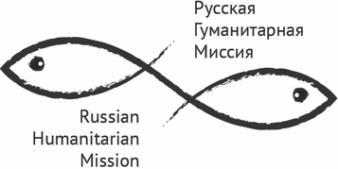
АВТОНОМНАЯ НЕКОММЕРЧЕСКАЯ ОРГАНИЗАЦИЯ ПОДДЕРЖКИ
ГУМАНИТАРНЫХ ПРОГРАММ «РУССКАЯ ГУМАНИТАРНАЯ МИССИЯ»
ОГРН 1107799018876/ИНН 7702372500/КПП 770601001

ОТЧЕТ АНО «РУССКАЯ ГУМАНИТАРНАЯ МИССИЯ»
О ГУМАНИТАРНОЙ ПОМОЩИ (СОДЕЙСТВИИ)
В ПОЛЬЗУ ОКАЗАВШИХСЯ В ТРУДНОЙ ЖИЗНЕННОЙ СИТУАЦИИ ЖИТЕЛЕЙ ДОНЕЦКОЙ НАРОДНОЙ РЕСПУБЛИКИ, ЛУГАНСКОЙ НАРОДНОЙ РЕСПУБЛИКИ И УКРАИНЫ
Дата подготовки отчета: 15 мая 2022 г.
Отчетный период: с 01 марта 2022 г. по 15 мая 2022 г.
За отчетный период АНО «Русская Гуманитарная Миссия» было израсходовано на оказание гуманитарной помощи ___________ рублей.
Расходы произведены за счет поступивших денежных пожертвований на уставную деятельность АНО «Русская Гуманитарная Миссия» по оказанию гуманитарной помощи (содействия) лицам, оказавшимся в трудной жизненной ситуации (жители ДНР, ЛНР и Украины).
Основные сведения о расходах, произведенных в отчетном периоде
№ п/п | Вид расходов | Ед. изм. | Кол-во | Общая сумма расходов (руб.)
1. | Расходы на приобретение оборудования медицинского назначения для организаций здравоохранения ДНР, ЛНР и пострадавших жителей ДНР и ЛНР | шт.
2. | Затраты на приобретение расходных материалов медицинского назначения для организаций здравоохранения ДНР и ЛНР | тонн
3. | Расходы на приобретение лекарств, перевязочных материалов, дезинфицирующих средств, других предметов бытового назначения для пострадавших жителей ДНР и ЛНР | тонн
4. | Затраты на приобретение гуманитарных наборов для пострадавшего населения (включая продукты питания, средства гигиены, фильтры для очистки воды, фонари, батарейки, свечи, спички, другие предметы первой необходимости) | набор
5. | Затраты на гуманитарную помощь для детей (детское питание, подгузники, детские игрушки и тому подобное) | тонн
6. | Расходы на приобретение генераторов для снабжения медицинских, социальных объектов и других объектах общего пользования | шт.
7. | Расходы на доставку гуманитарной помощи до благополучателей | договор
8. | Расходы на упаковку и маркировку гуманитарной помощи
9. | Затраты для возмещения расходов сотрудников и волонтеров, обеспечивающих оказание гуманитарной помощи (средства индивидуальной защиты, проезд, проживание, топливо, суточные, услуги погруза-разгруза и т.п.) | человек | 15

Сведения об основных благополучателях (организациях здравоохранения, детских учреждений, организаций социального обслуживания и других некоммерческих организациях – получателях помощи)
№  п/п | Наименование | Место нахождения (населенный пункт)

Сведения об основных гуманитарных акциях, проведенных АНО «Русская Гуманитарная Миссия» в отчетном периоде (информация о времени, месте, видах оказанной помощи и фотоматериалы)

В период с 5 по 18 марта Русская Гуманитарная Миссия закупила, сформировала и отправила в направлении Херсонской области Украины около 10,5 тонн гуманитарных коробок. В состав груза вошли продуктовые наборы (макароны, мука, подсолнечное масло, перловка, пшено, соль, баранки, тушенка, сахар, чай) и средства личной гигиены (зубная щетка, паста, жидкое мыло, влажные салфетки антибактериальные). Сопровождение, распределение и проведение акций по раздаче гуманитарной помощи проходило при непосредственном участии Поклонской Н.В., заместителя руководителя Федерального агентства по делам Содружества Независимых Государств, соотечественников, проживающих за рубежом, и по международному гуманитарному сотрудничеству (Россотрудничество).
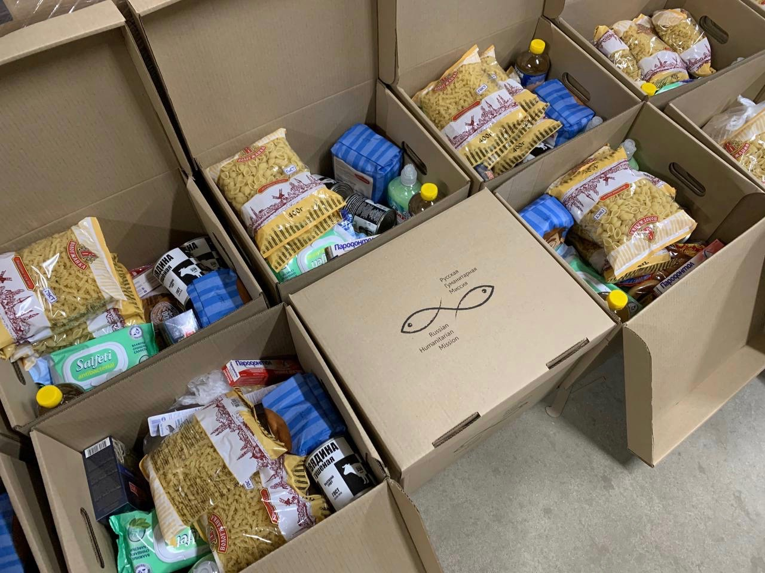
9 марта в Москве был сформирован груз, в состав которого вошли продуктовые наборы (мука, сахар, соль, подсолнечное масло, тушёнка, рис, гречка, чай), подгузники, детское питание, перевязочные и шовные материалы, антисептики и фильтры для очистки воды, дизельные и бензиновые генераторы, одежда. Партия была доставлена в Донецк 16 марта и размещена на территории Русского дома в Донецке, где продолжается дальнейшее распределение помощи.
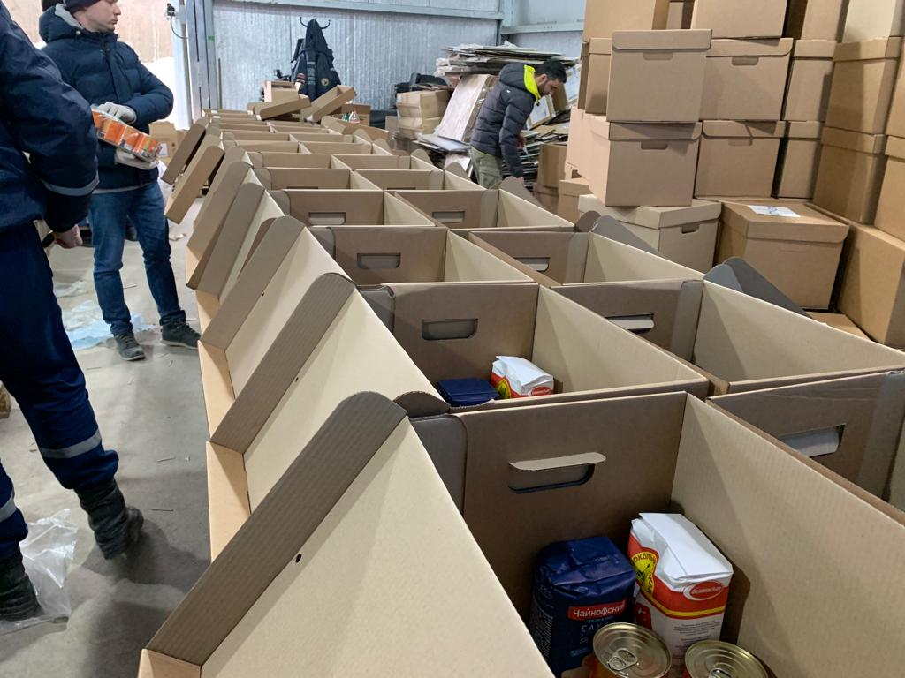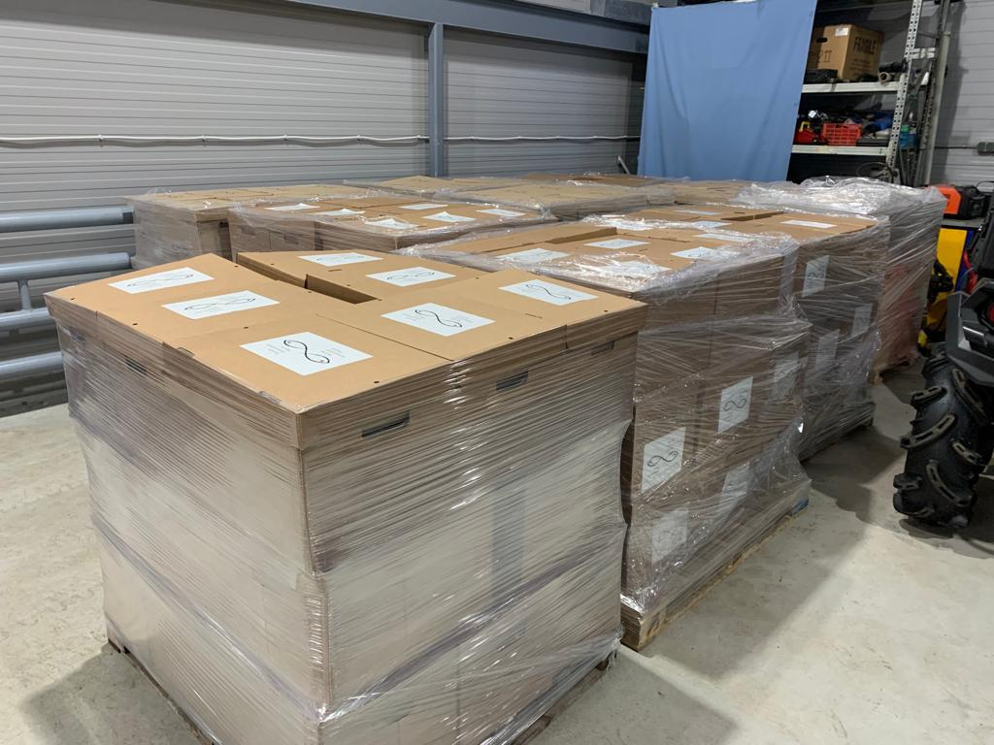
17 марта РГМ провела гуманитарную акцию в Волновахе. Нуждающимся были розданы гуманитарные коробки (440), детские подгузники, средства гигиены для женщин. Общий вес составил 6 тонн.
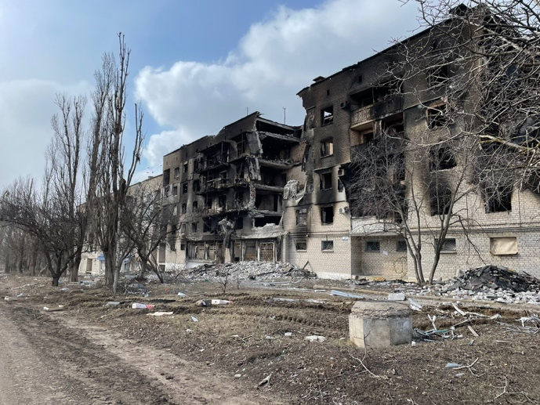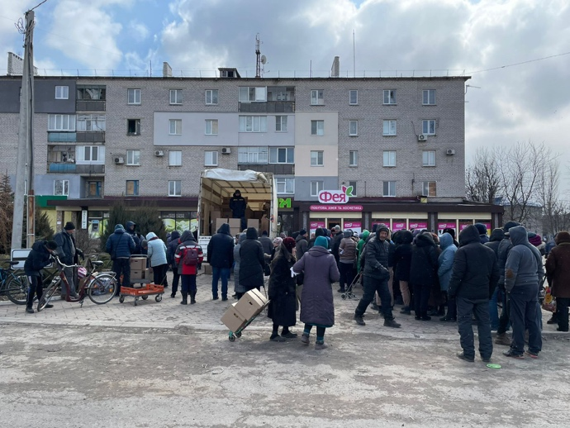
18 марта адресную помощь от РГМ получила семья беженцев в г. Харцызске (Донецкая обл.). Семье из пяти человек (среди них - один взрослый-инвалид, двое детей 4-х и 5-ти лет) были переданы две продуктовые коробки, детское питание, памперсы, игрушки. 20 марта 150 гуманитарных наборов РГМ и груз с дизельным генератором, запасом перевязочных материалов, антисептиков и средств гигиены, отправились в направлении Мариуполя.
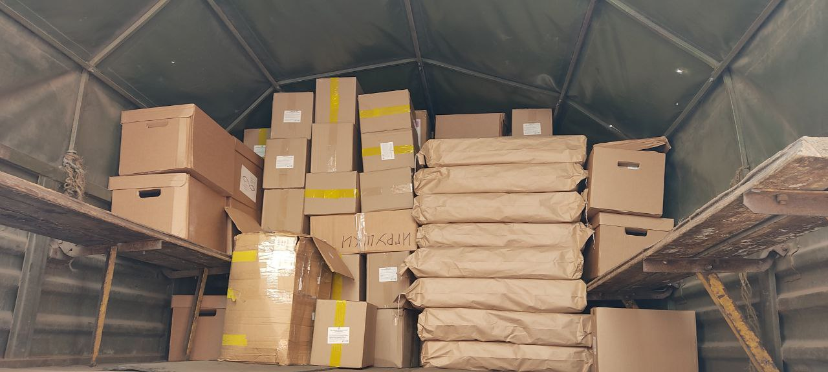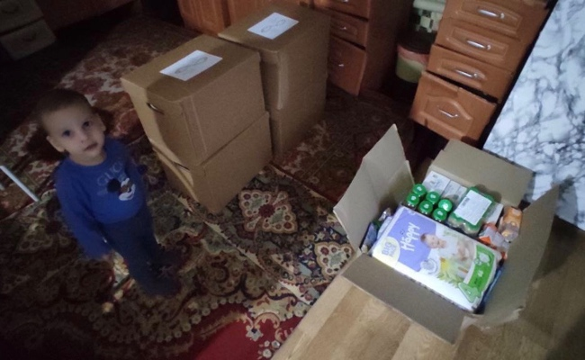
25 марта в Ростов-на-Дону отправлен груз общим весом 10 тонн. В составе: бензиновые и дизельные электрогенераторы, продукты питания, антисептики, подгузники. По состоянию на 29 марта на складе Русской Гуманитарной Миссии в Ростове-на-Дону собрано 35 тонн гуманитарной помощи.
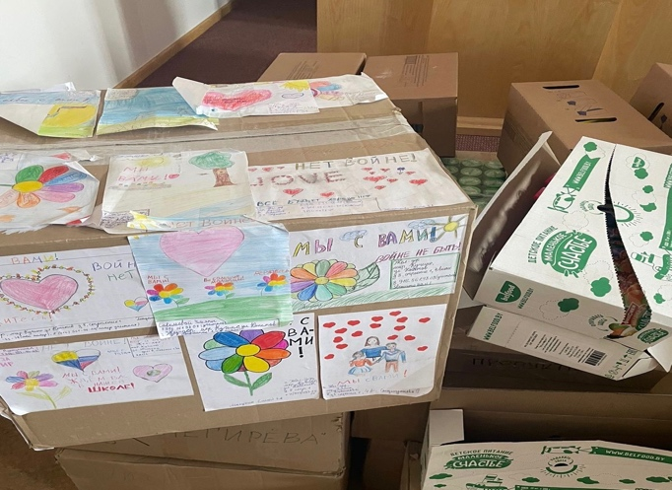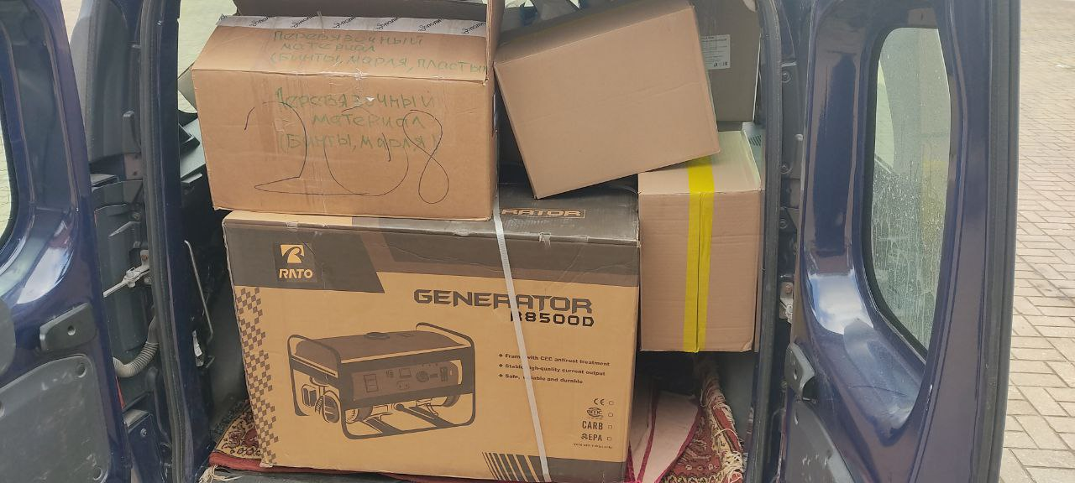
1 апреля Русская Гуманитарная Миссия доставила партию гуманитарной помощи в Донецк. В состав груза общим весом около 60 тонн вошли продукты, дизельные генераторы, фильтры для очистки воды, перевязочные материалы. С учётом текущей ситуации в пострадавших районах началась отработка и согласование маршрутов и мест раздачи помощи населению.
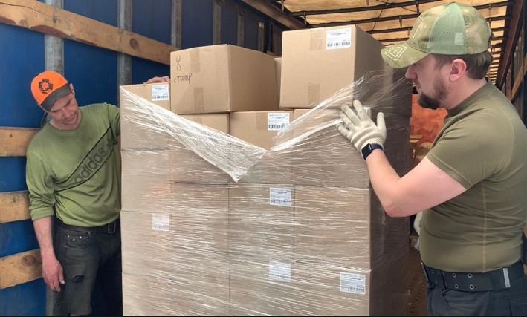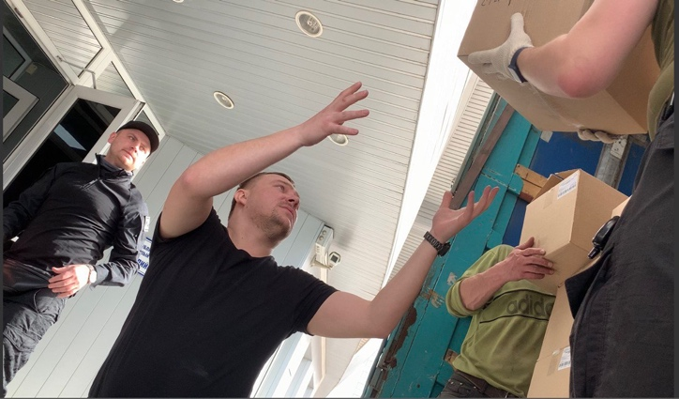
2 апреля Русская Гуманитарная Миссия доставила в окрестности Марьинки, что в 30 с небольшим километрах от Донецка, партию гуманитарной помощи. Акции по раздаче помощи нуждающимся прошли у Свято-Покровского храма в посёлке Старомихайловка и у храма Святых Жён Мироносиц под Песками. Сотрудники РГМ раздали 100 продуктовых наборов, а также передали адресную гуманитарную помощь лежачим больным, не имеющим возможности выехать с пострадавших территорий.
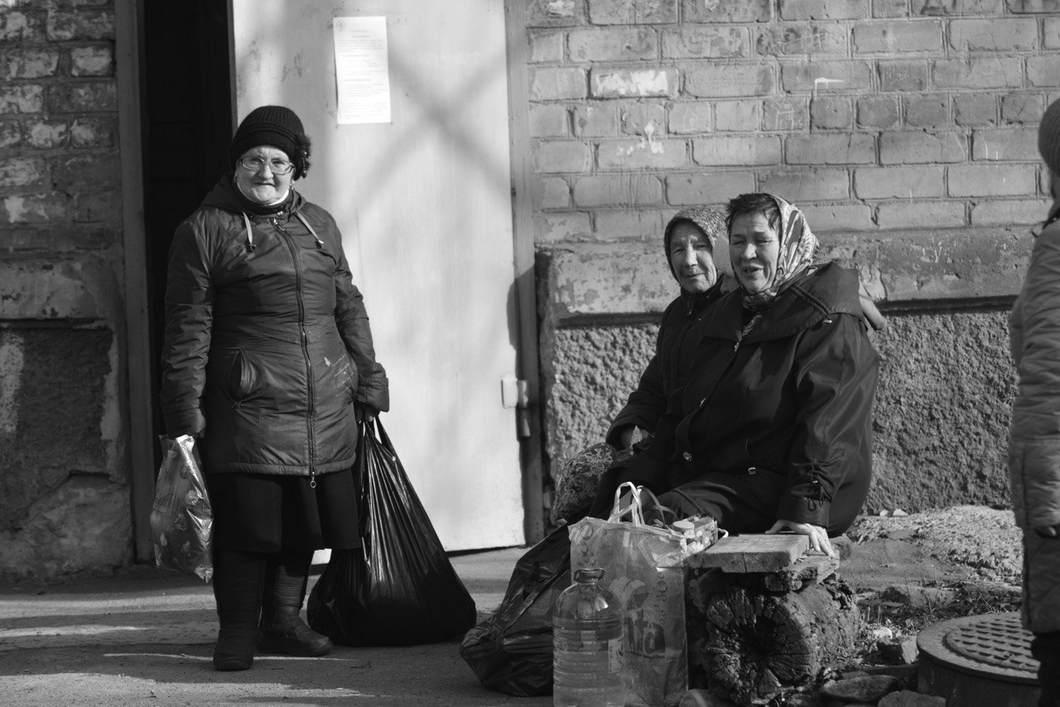
2 апреля сотрудники РГМ набрали 5 000 литров чистой воды, которая 3 апреля в составе автоколонны направлена в сторону Мариуполя. Дефицит питьевой воды - одна из самых острых гуманитарных проблем Донецкой области. Регулярное водоснабжение прервано: Южно-Донбасский водовод, обеспечивавший регион, был поврежден артиллерийским огнем. С водой мирным жителям будут доставлены продуктовые наборы, бытовая химия, детские памперсы, антисептики и влажные салфетки - для людей, лишенных возможности элементарно умыться или вымыть руки, в последние недели они стали основным средством гигиены.
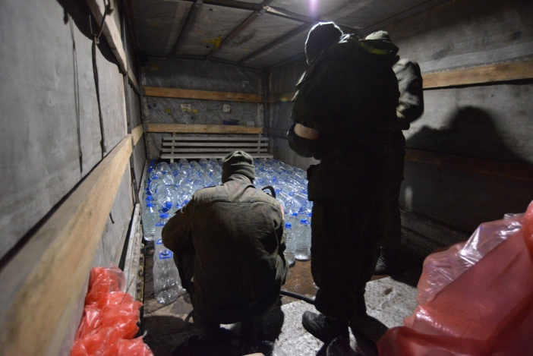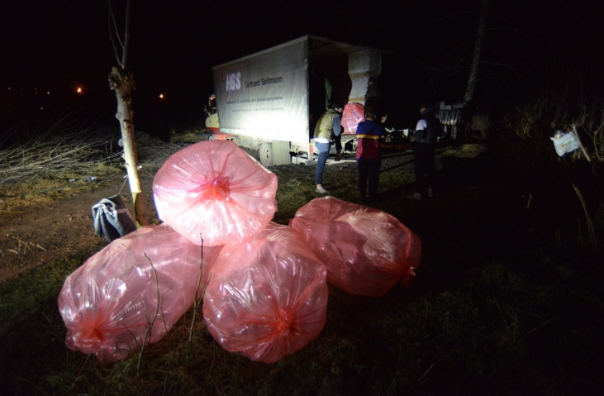
4 апреля Русская Гуманитарная Миссия провела гуманитарные акции в Мариуполе, Волновахе, поселках Никольское и Виноградное. Нуждающимся раздали 5 000 литров чистой воды и 5 тонн гуманитарных наборов, включающих продукты питания, бытовую химию, детские памперсы, пеленки, антисептики и влажные салфетки.
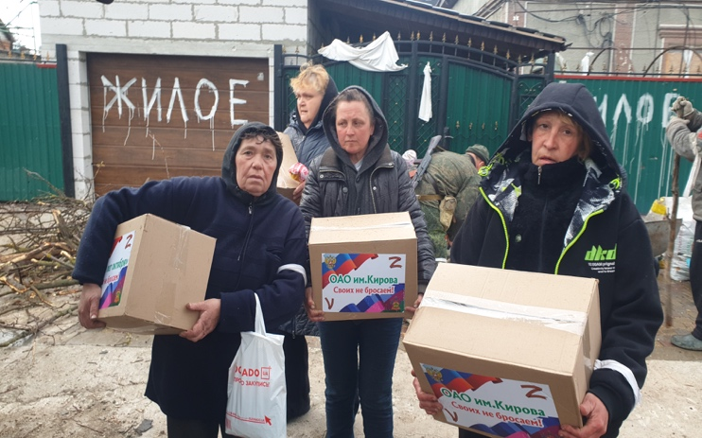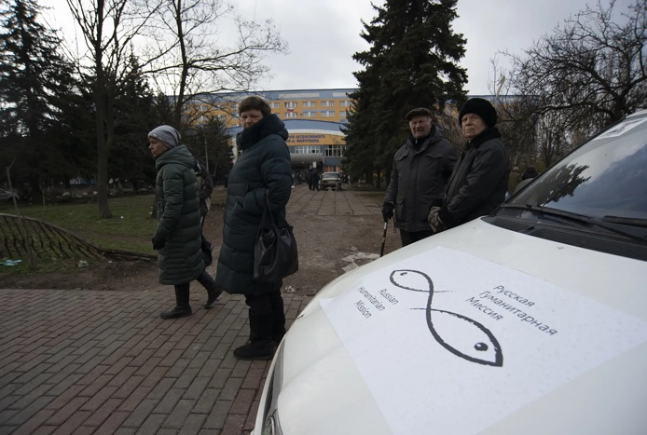
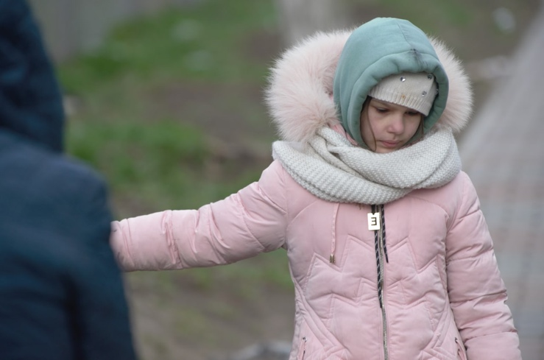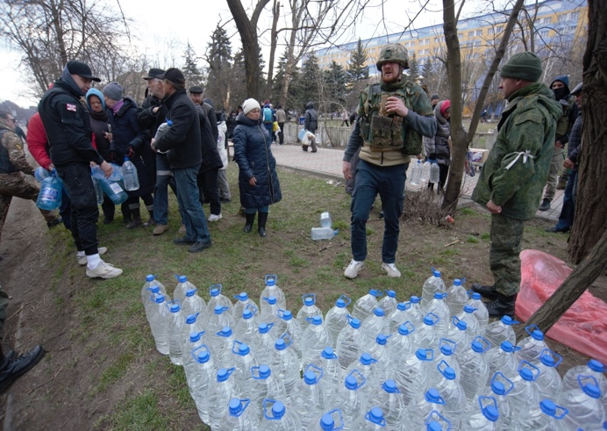
5 апреля на складе Русской Гуманитарной Миссии в Москве прошла акция по формированию 500 гуманитарных коробок для отправки в Луганск. Участие в акции приняли волонтеры, представители Молодёжного общественного движения студентов из Якутии «АйТал», и представители Республики Саха (Якутия). Партия гуманитарной помощи была закуплена на средства, пожертвованные Главой Республики Саха (Якутия) и Правительством Республики Саха (Якутия). Общий вес груза составил 7,5 тонн.
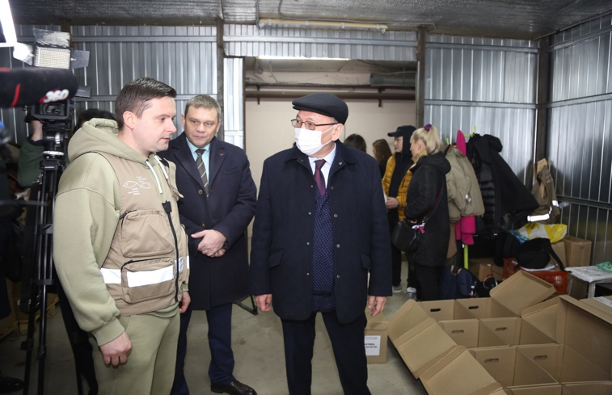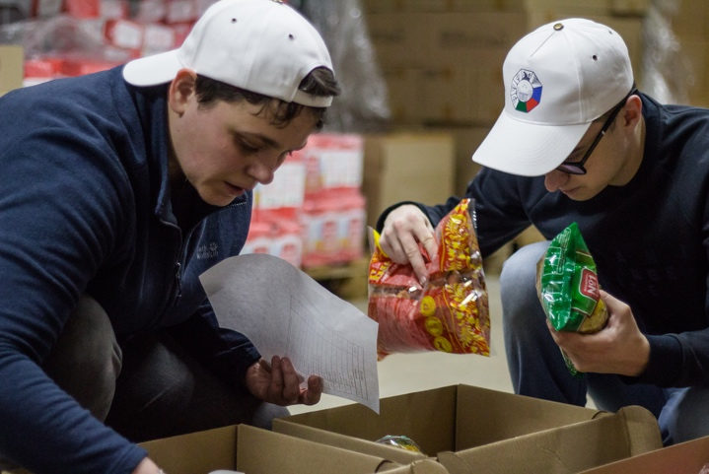
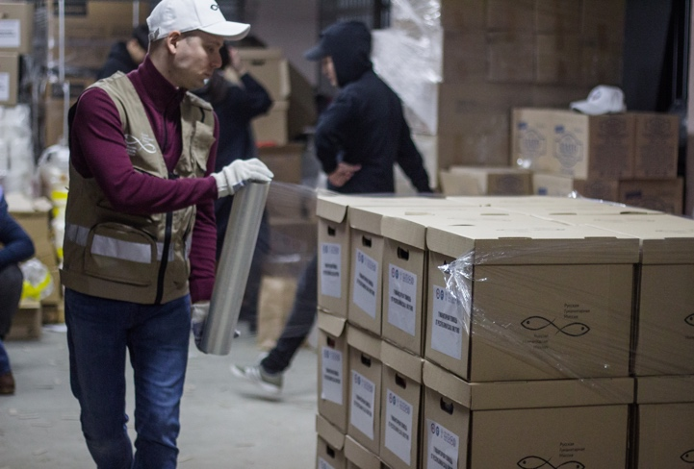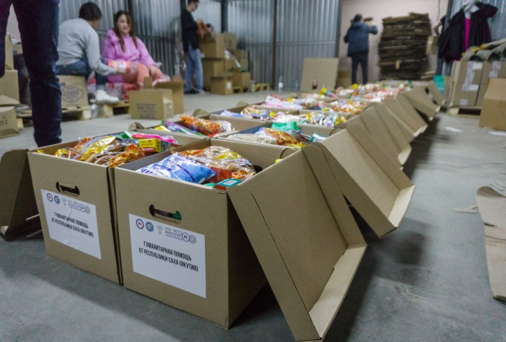
5 апреля сотрудник Русской Гуманитарной Миссии побывал в двух пунктах временного размещения, обустроенных в школах, и в общежитии Республиканской областной детской больнице в Донецке. В школах на сегодняшний день ожидают выезда на территорию РФ около 100 семей с детьми, пожилыми родственниками, лежачими больными. В общежитии временно проживают родители госпитализированных детей - сейчас их более 500. Коллеги доставили и передали нуждающимся фильтры для очистки воды от РГМ и гуманитарные наборы от партнёров.
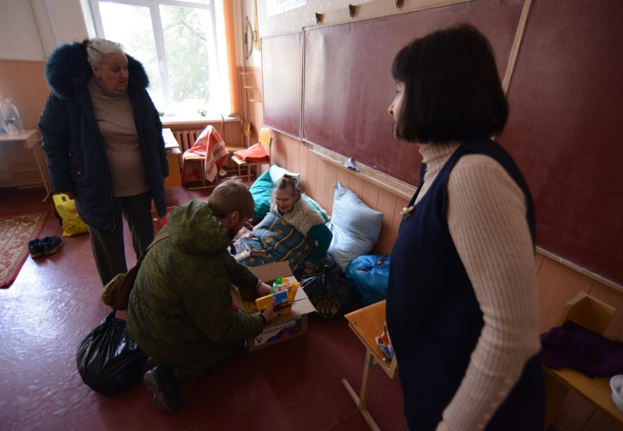
7 апреля команда РГМ провела гуманитарную акцию в селе Виноградном, в Мариуполе. Наши коллеги с партнёрами доставили и раздали нуждающимся продуктовые наборы и средства гигиены, необходимость в которых только растет. Доступа к водоснабжению, газу, электричеству в этих районах по-прежнему нет. Гуманитарную помощь (продукты, детское питание, памперсы) РГМ также передала в Республиканский специализированный Дом Ребёнка (г. Донецк).
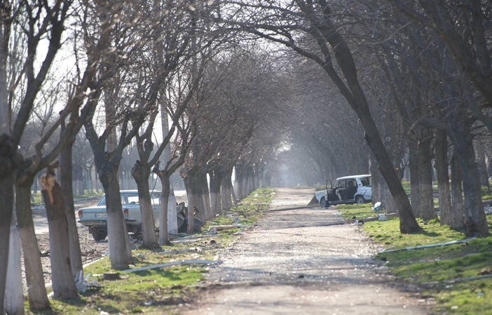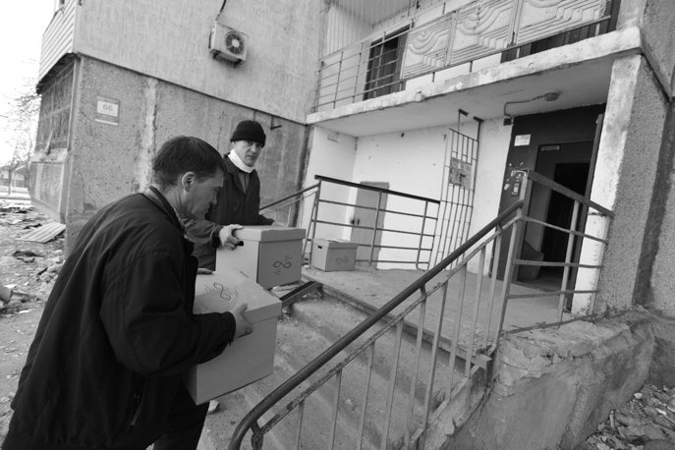
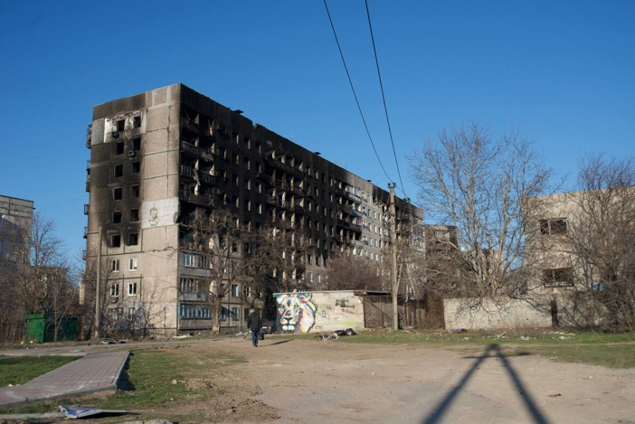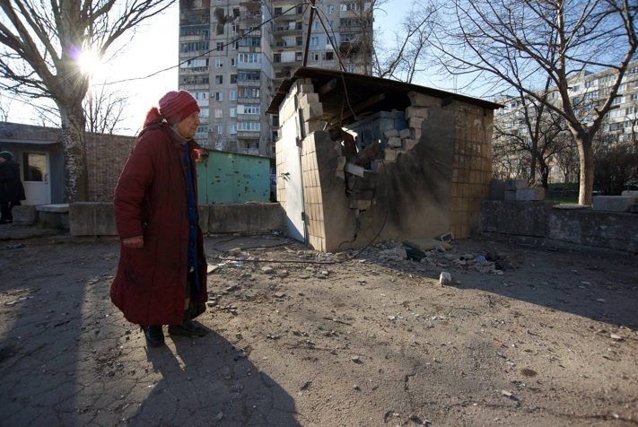
8 апреля в Мариуполе РГМ провела гуманитарную акцию, которая стала одной из самых масштабных за прошедший месяц. Заехать сюда извне в силу разных причин еще непросто, гуманитарную помощь в основном раздают на выезде из Мариуполя, а наша команда работала в самом городе - пункт раздачи был развернут в районе улицы Блажевича. Русская Гуманитарная Миссия передала нуждающимся 5,5 тысяч литров бутилированной воды, более 3,5 тонн продуктовых наборов, 1200 буханок хлеба, а еще медикаменты, детские памперсы, средства личной гигиены.
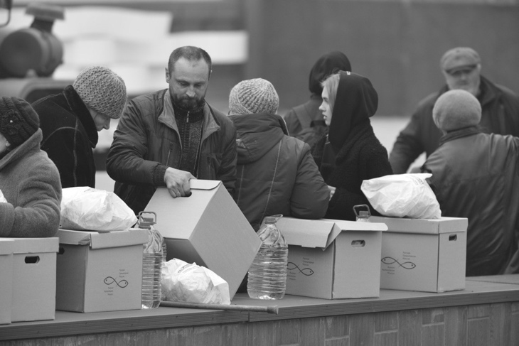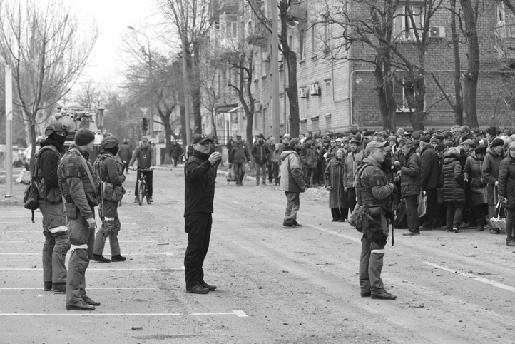
10 апреля гуманитарная акция РГМ прошла в Мариуполе: нуждающимся были переданы 150 гуманитарных наборов и средства личной гигиены. В раздаче гуманитарной помощи принял участие музыкант Джанго (Алексей Поддубный).
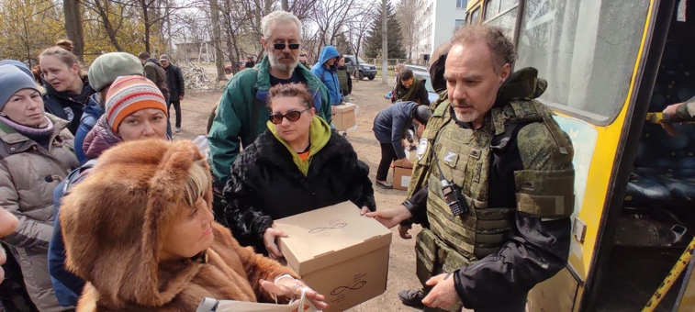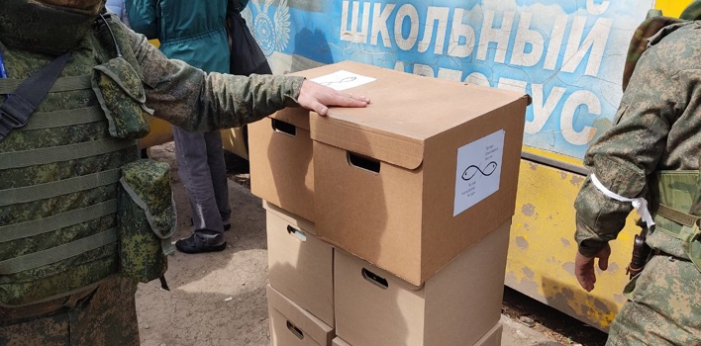
10 апреля на складе в Ростове-на-Дону РГМ при участии добровольцев, студентов городского строительного колледжа, собрала порядка 50 тонн гуманитарной помощи. Около 10 тонн продуктовых наборов в составе большого гуманитарного груза переданы в населенные пункты ДНР. 40 тонн груза были направлены в ЛНР: продукты питания, средства гигиены, фильтры для очистки воды, операционные столы и инкубаторы для новорождённых недоношенных детей, памперсы, детское питание и книжки для самых маленьких.
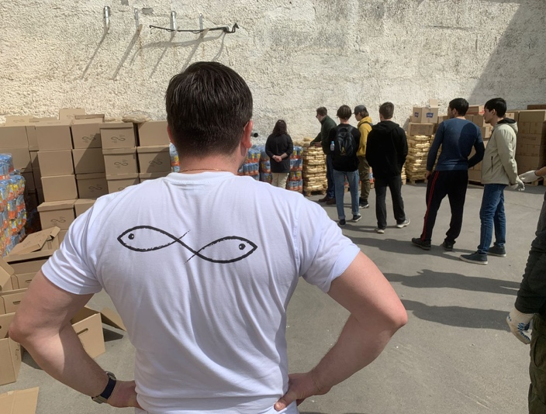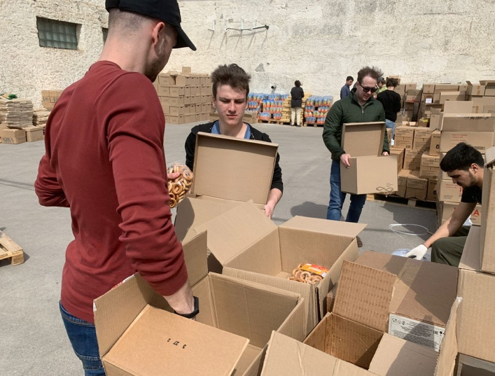
12 апреля РГМ привезла в столицу ЛНР указанные 40 тонн гуманитарного груза, в том числе главное и первоочередное – высокотехнологичное медоборудование. В Луганскую республиканскую детскую клиническую больницу вместе с памперсами и гигиеническими средствами наши коллеги передали инкубатор для выхаживания новорожденных и операционный стол. Инкубатор для младенцев получила Ровеньковская центральная городская многопрофильная больница, еще два стола для проведения операций приняли в Луганской республиканской клинической больнице.
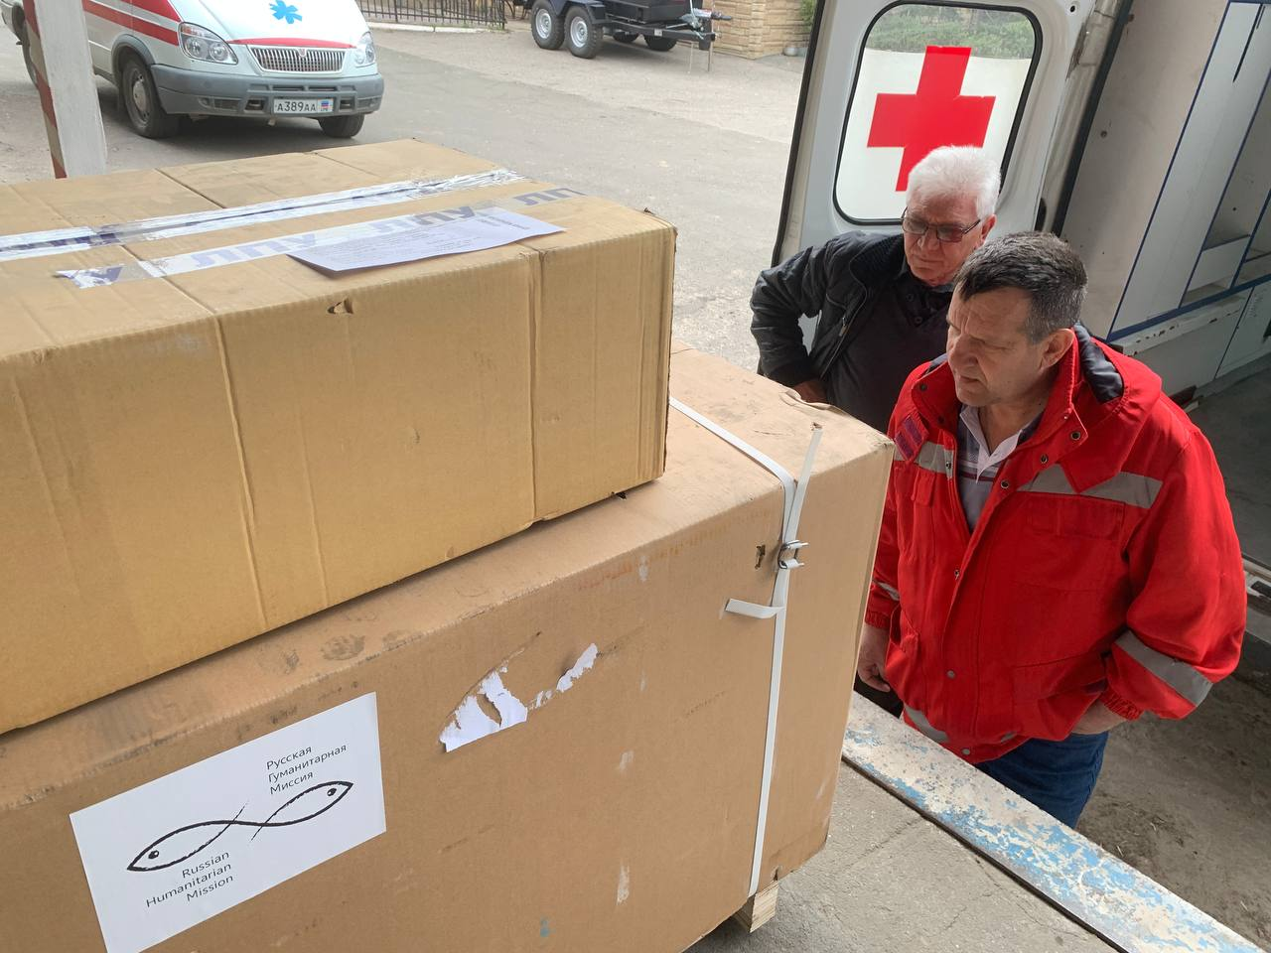
Учитывая перебои с электроэнергией, РГМ передала дизельные генераторы в Счастьинскую и Белокуракинскую больницы, а также Луганский республиканский центр экстренной медицинской помощи и медицины катастроф. Без света и тепла не мог полноценно открыться ясли-сад «Ромашка» в поселке Трехизбенка Славяносербского района ЛНР – теперь, имея в распоряжении новый генератор, здесь готовятся вскоре принять детей. Помимо оборудования, РГМ передала учреждению новое постельное белье, посуду, средства гигиены и детское питание, сладости, яркие книжки и игрушки.
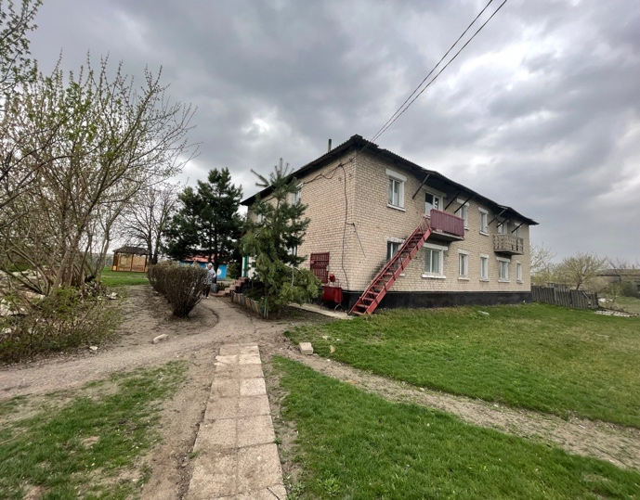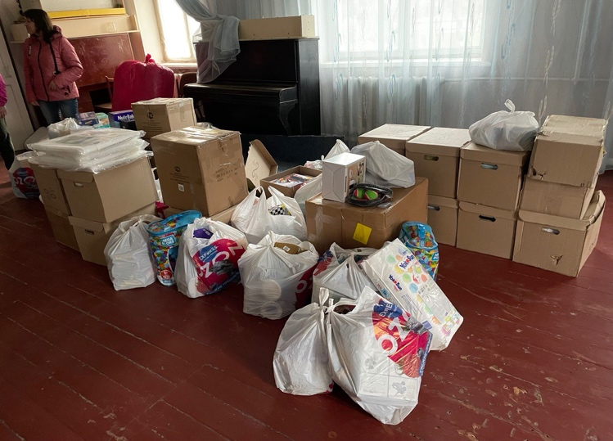
Генераторы, доставленные РГМ, получили Тепловский и Дмитриевский психоневрологические интернаты, Сватовский дом-интернат для людей преклонного возраста. Кроме того, в эти социальные учреждения, а также в Старобельский психоневрологический интернат, Белокуракинский и Троицкий дома-интернаты для людей преклонного возраста и инвалидов, передали средства личной гигиены и 5 тонн муки. Партия средств личной гигиены и детские памперсы были переданы женщинам и детям, прибывшим с территории г. Рубежное и временно пребывающим в общежитии Луганского колледжа моды, парикмахерского искусства и компьютерных технологий.

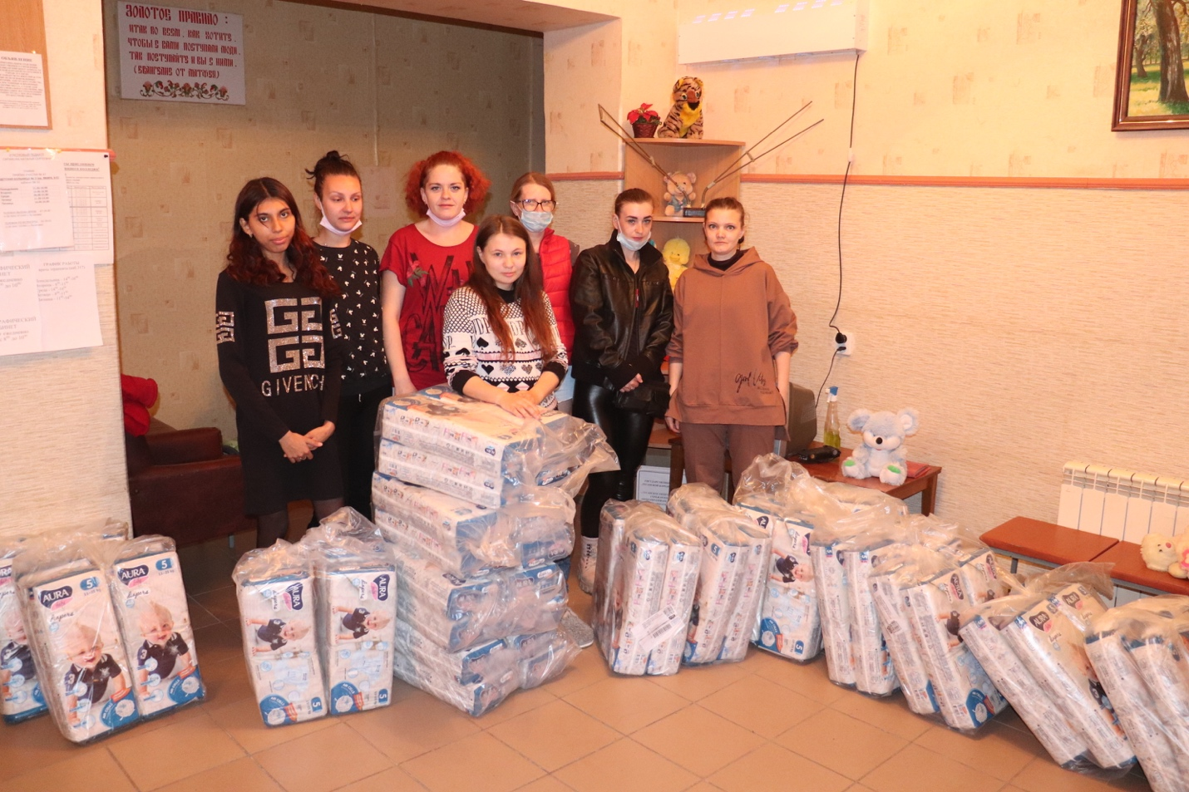
Более 5 тонн гуманитарного груза (продуктовые наборы, средства личной гигиены, детское питание, памперсы, лекарства и другие предметы первой необходимости) РГМ доставила в город Кировск Луганской области. Груз будет перераспределен и направлен далее – в прифронтовые населенные пункты Фрунзе и Донецкое.
13 апреля команда РГМ привезла партию гуманитарной помощи в г. Рубежное Луганской области, на окраине которого продолжаются бои, отсутствует электричество и водоснабжение. Местному населению были переданы гуманитарные наборы (макароны, мука, подсолнечное масло, перловка, пшено, соль, баранки, тушенка, сахар, чай), моющие средства, лекарства, средства личной гигиены (зубная щетка, паста, жидкое мыло, влажные салфетки антибактериальные).
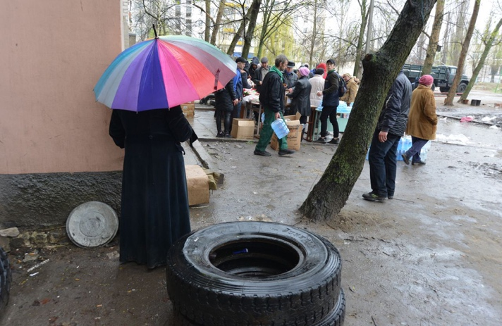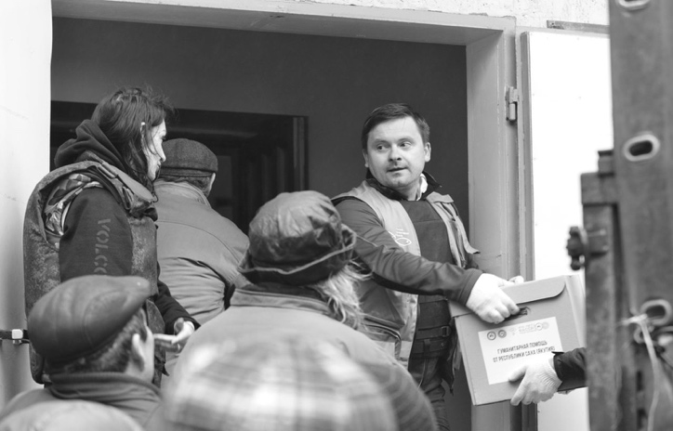
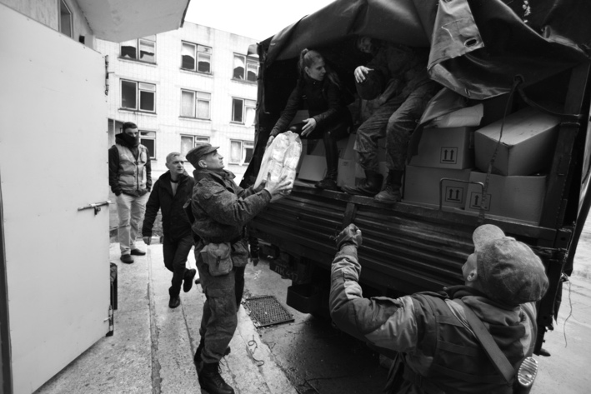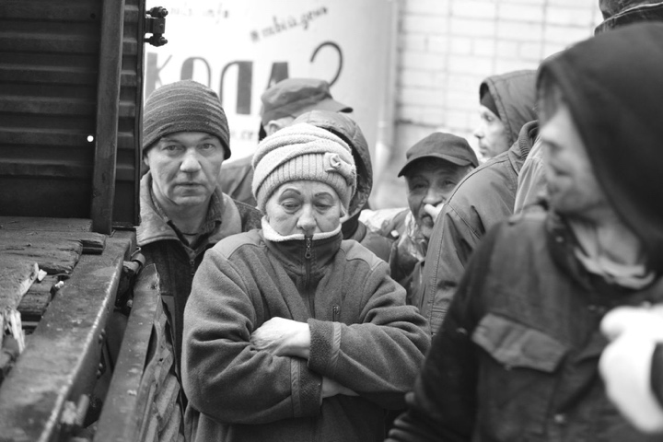
13 апреля на складе РГМ в Москве сформировали и подготовили к погрузке очередную партию помощи: 500 гуманитарных наборов, собранных на средства, пожертвованные Главой Республики Саха (Якутия) и Правительством Республики Саха (Якутия), и более 20 коробок, собранных по инициативе Совета молодых дипломатов МИД России. В тот же день гуманитарный груз отправился на склад РГМ в Ростов-на-Дону.
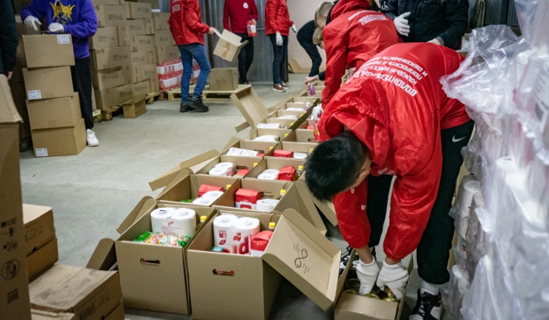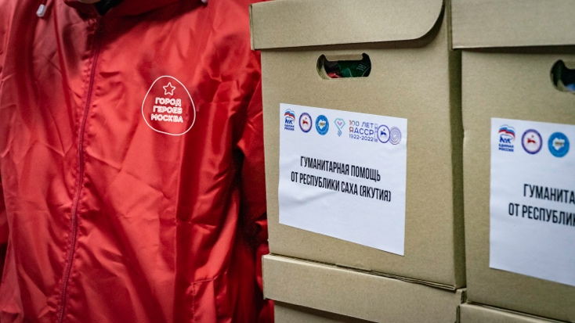
21 апреля в Москве Русская Гуманитарная Миссия собрала и отправила 7,5 тонн гуманитарной помощи для жителей Харьковской области.
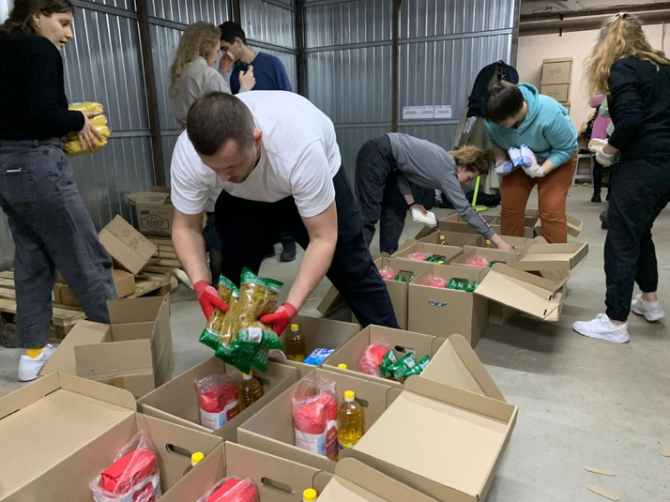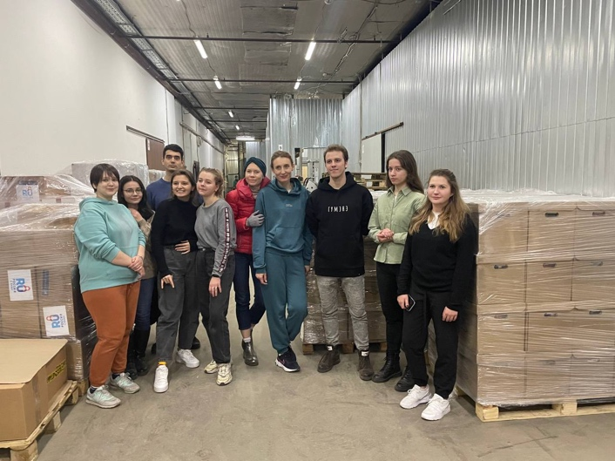
20 апреля в Ростове-на-Дону Русская Гуманитарная Миссия погрузила 40 тонн гуманитарной помощи для людей, остающихся на территории пострадавших районов ДНР: продуктовые наборы (макароны, мука, подсолнечное масло, крупы, соль, консервы, сахар, чай), средства гигиены, фильтры для очистки воды, бытовая химия, медицинские расходные материалы, пластиковые бутылки – тара, внезапно ставшая жизненно необходимой в обстановке тотального дефицита чистой питьевой воды. В тот же день груз отправился в Донецк, где по прибытии был распределен и направлен в далее – в Волноваху и Мариуполь.
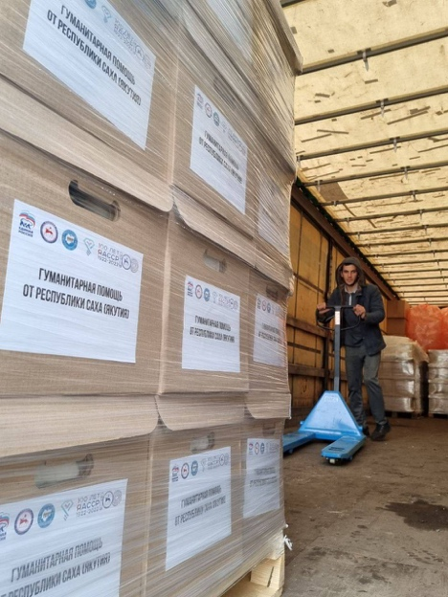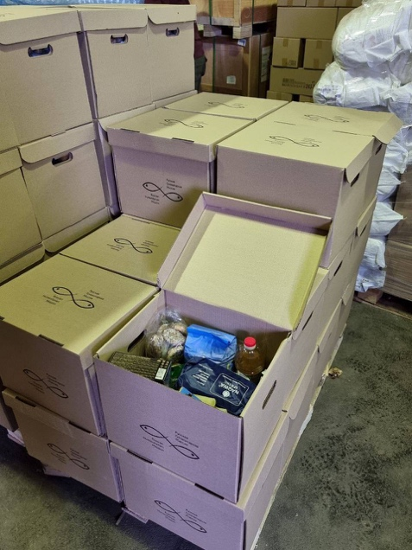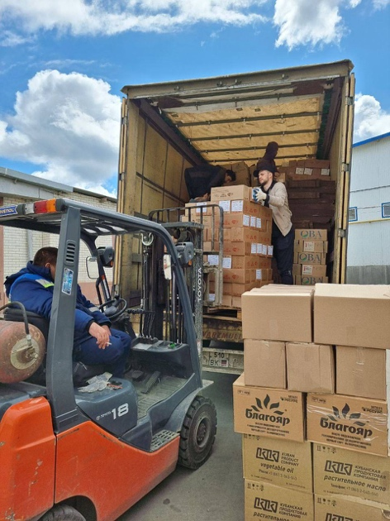
- 21 апреля Русская Гуманитарная Миссия провела акцию в Волновахе: нуждающимся были розданы 300 гуманитарных коробок с продуктами и средствами гигиены, закупленными на средства, пожертвованные Главой и Правительством Республики Саха (Якутия). Кроме того, наша команда привезла три генератора для передачи их в местные социальные учреждения;
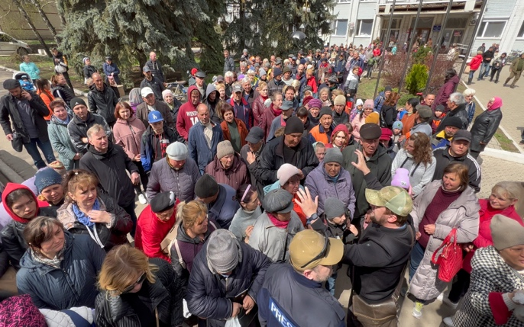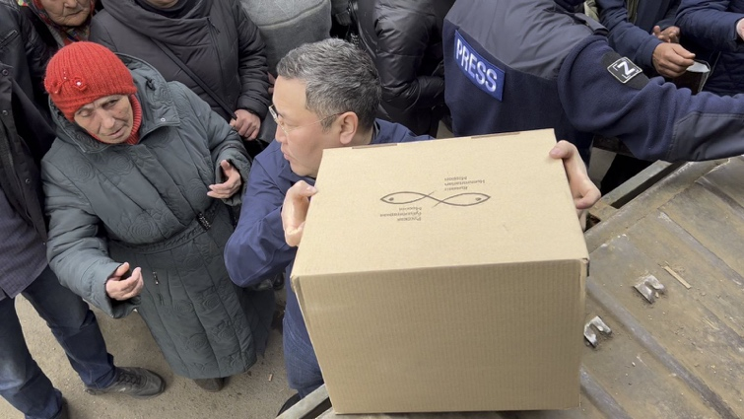
- 23 апреля, в преддверии светлого праздника Пасхи, Русская Гуманитарная Миссия провела акцию в Мариуполе: мирным жителям передали в общей сложности 10 тонн гуманитарных коробок с продуктовыми наборами и средствами личной гигиены. Вместе с коробкой каждый из пришедших получил кулич и чистую питьевую воду – всего мариупольцам были розданы 1000 пасхальных угощений и 3 000 литров бутилированной воды.
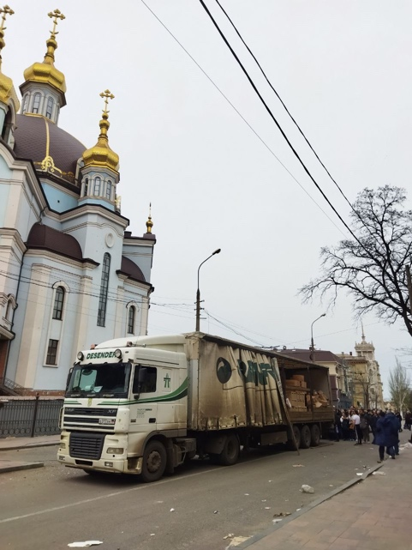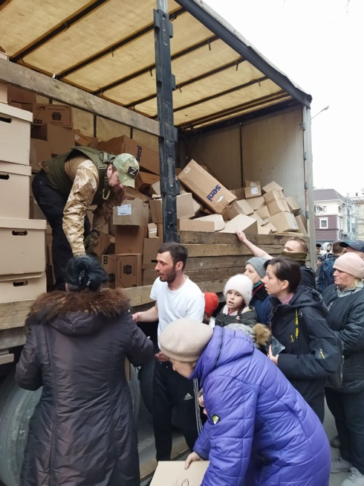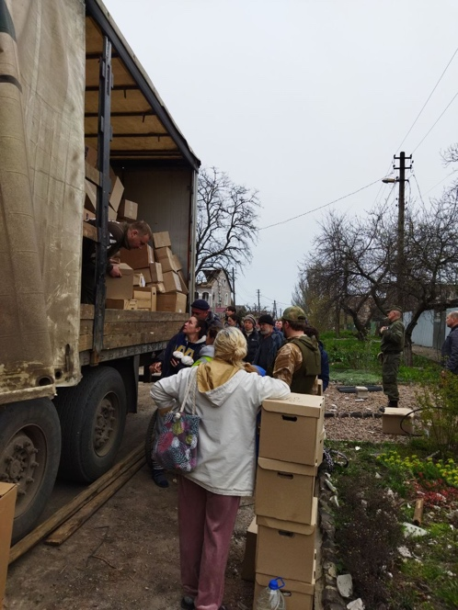
- 26 апреля Русская Гуманитарная Миссия провела акцию в Мариуполе, в районе комбината «Азовсталь»: местные жители получили хлеб и гуманитарные коробки, куда вошли продуктовые наборы (макароны, мука, подсолнечное масло, крупы, соль, консервы, сахар, чай), средства гигиены, фильтры для очистки воды и другие предметы первой необходимости. Вместе с гумпомощью были также переданы генераторы (фото: РИА ФАН).
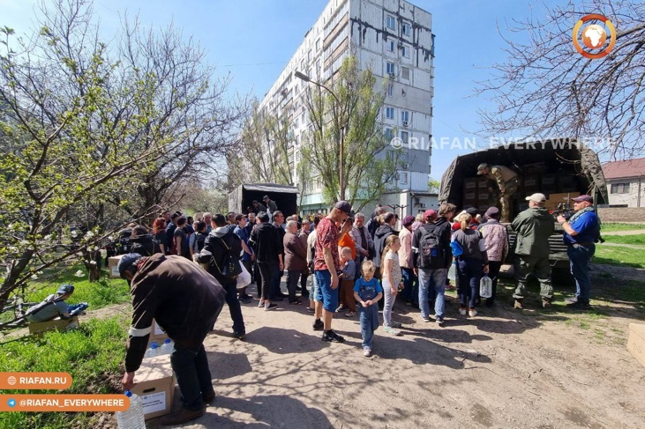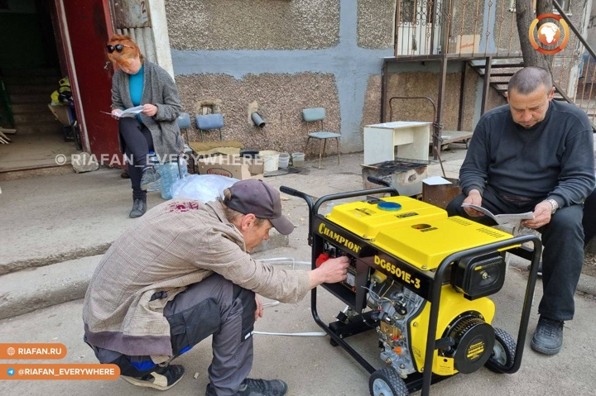
23 апреля Русская Гуманитарная Миссия привезла в Мариуполь самую крупную за последнее время партию медикаментов: единовременно были доставлены 5 тонн лекарств, перевязочных и шовных материалов, антисептиков, всего, что необходимо для полноценного функционирования медучреждений. Сложность доставки на этот раз заключалась в том, что для транспортировки ряда медикаментов необходимы особые условия и строгое соблюдение температурного режима. Наряду с привычными обезболивающими и жаропонижающими, в состав груза вошли препараты, необходимые для подготовки к операциям, препараты для парентерального (внутривенного) питания, противоотечные и средства для профилактики и терапии тромбозов. Груз приняли сотрудники ГБУ «Больница интенсивного лечения г. Мариуполя». Отсюда медикаменты и расходные материалы будут распределены еще в два местных учреждения: ГБУ «Больница скорой медицинской помощи г. Мариуполя» и ГБУ «Территориальное медицинское объединение здоровья матери и ребенка г. Мариуполя».
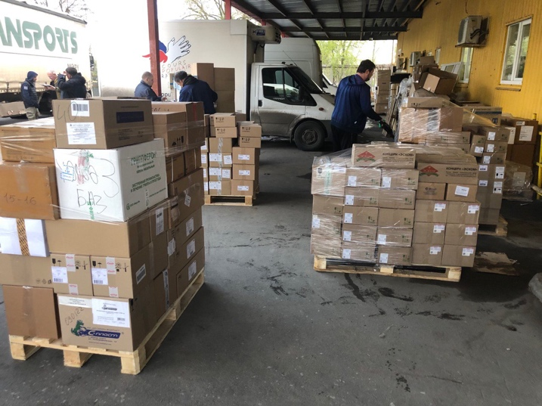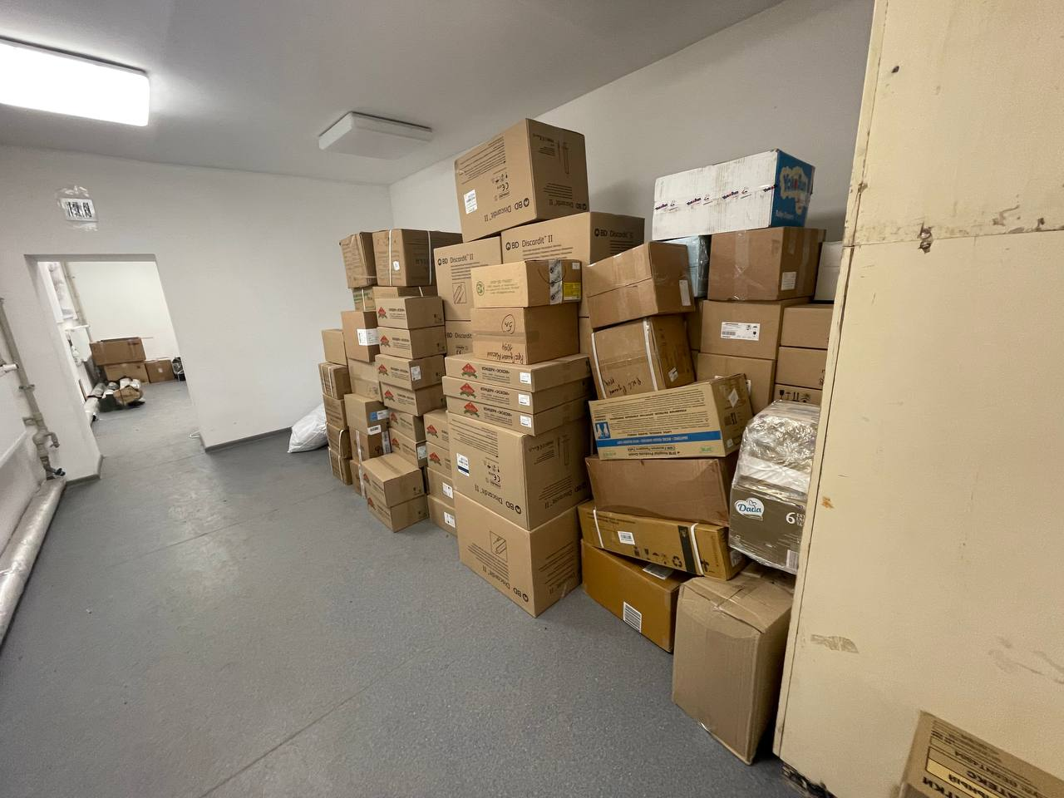
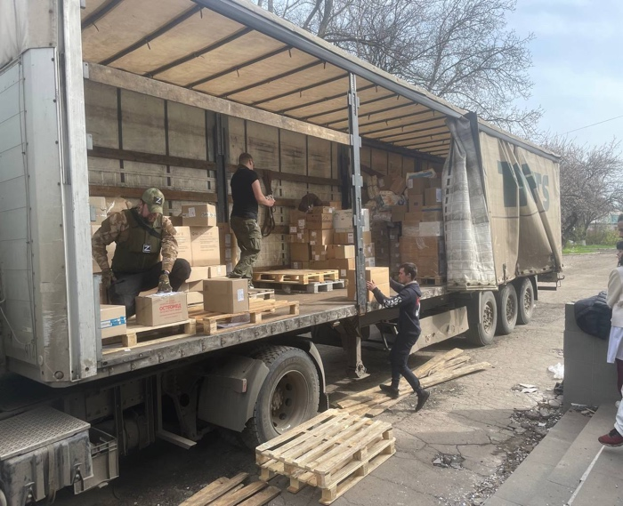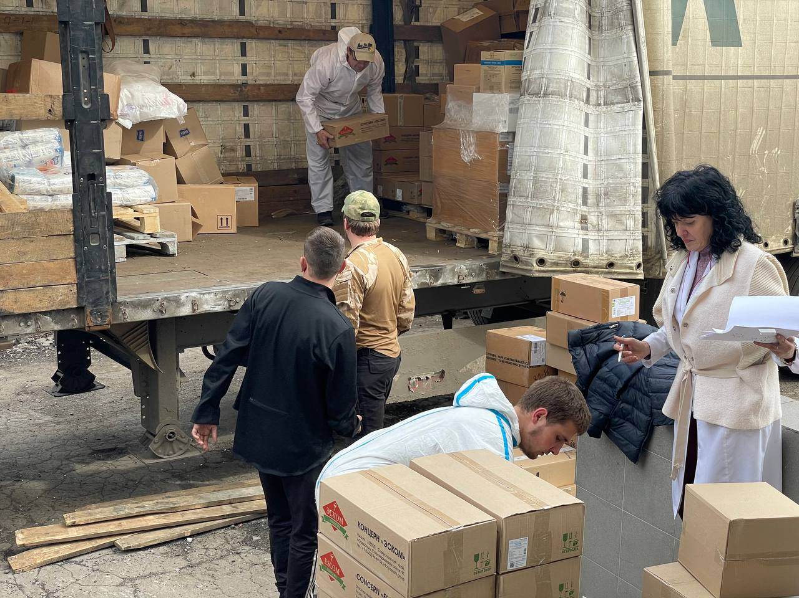
27 апреля команда РГМ провела еще две гуманитарные акции: в селе Красный партизан Ясиноватского района и в Карловке, жилом районе в границах Волновахи. Нуждающимся были переданы 300 коробок с продуктовыми наборами, фильтрами для очистки воды и средствами гигиены, 1000 буханок хлеба, 3,5 тысячи литров воды, влажные салфетки, детские и взрослые памперсы. В ближайшие дни в Волноваху доставят ещё три генератора, без которых невозможно начать подготовку зданий к учебному процессу – открыть школьные классы здесь планируют, не дожидаясь сентября.
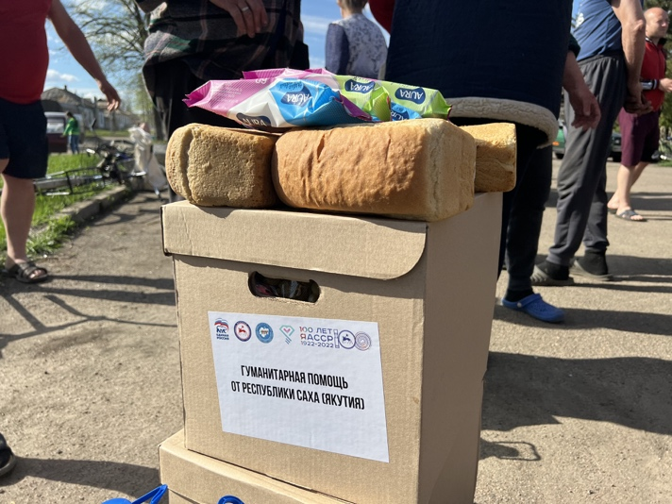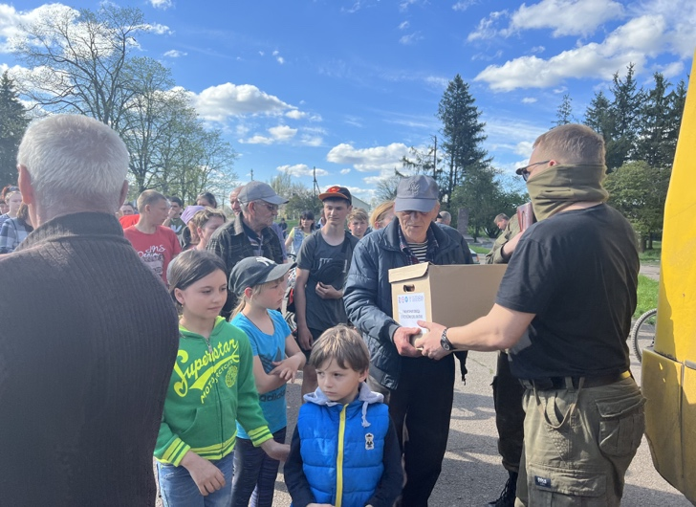
29 апреля команда Русской Гуманитарной Миссии совместно с Уполномоченным при Президенте РФ по правам ребёнка в рамках акции «Детям - в руки» передали в Республиканскую детскую клиническую больницу Донецка все необходимое для детей: памперсы, детское питание, игрушки, медикаменты. В этот же день РГМ провела две гуманитарные акции в Мариуполе: в буквально только что разминированном районе железнодорожного вокзала и у бассейна «Нептун». В общей сложности мирным жителям раздали 300 гуманитарных коробок с продуктовыми наборами и средствами гигиены, 1000 буханок хлеба и 2500 литров чистой питьевой воды. Кроме того, по запросу в обоих точках раздачи можно было получить детское питание и памперсы для взрослых лежачих больных.
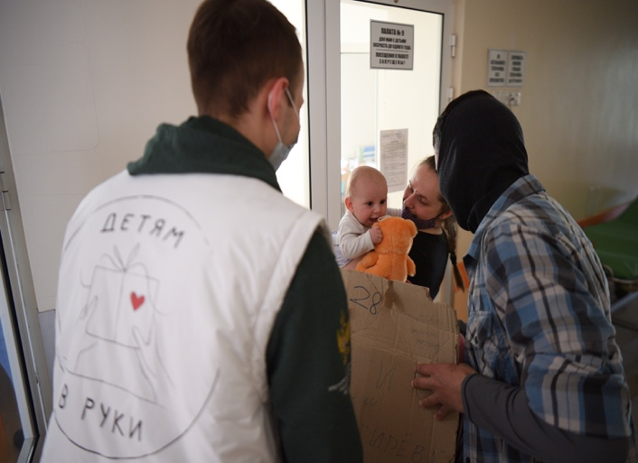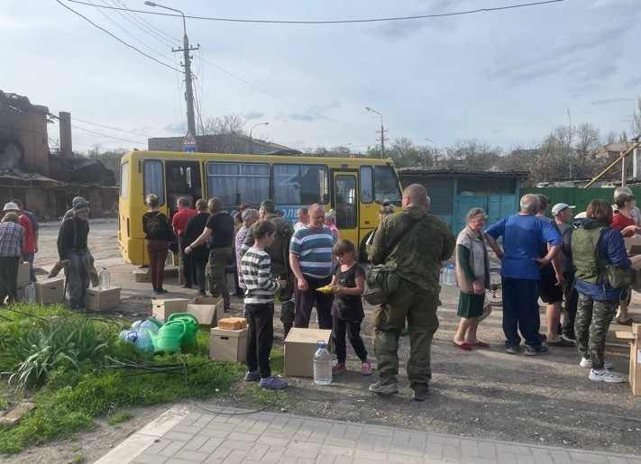
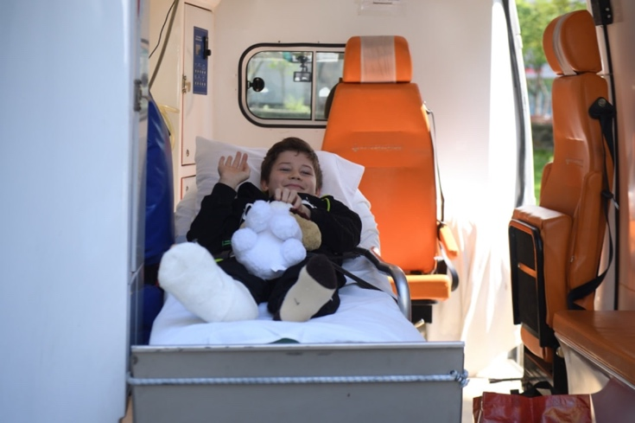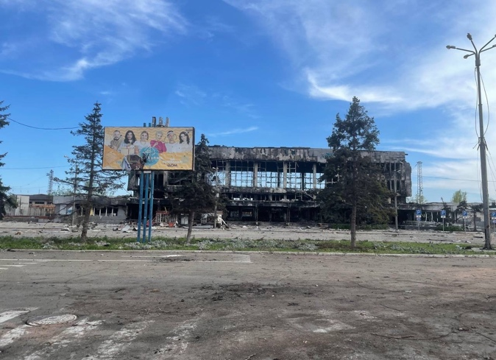
1 мая помощь от Русской Гуманитарной Миссии доставили в Сватово - город на границе Харьковской и Луганской областей, где сейчас находятся беженцы из Северодонецка и Рубежного. Нуждающимся передали 200 гуманитарных коробок с продуктами и средствами гигиены.
1 и 4 мая на складе Русской Гуманитарной Миссии в Донецке продолжилось формирование гуманитарных коробок: в общей сложности наша команда с помощью волонтеров собрала 1500 коробок с продуктовыми наборами, фильтрами для очистки воды и средствами гигиены для предстоящих акций.
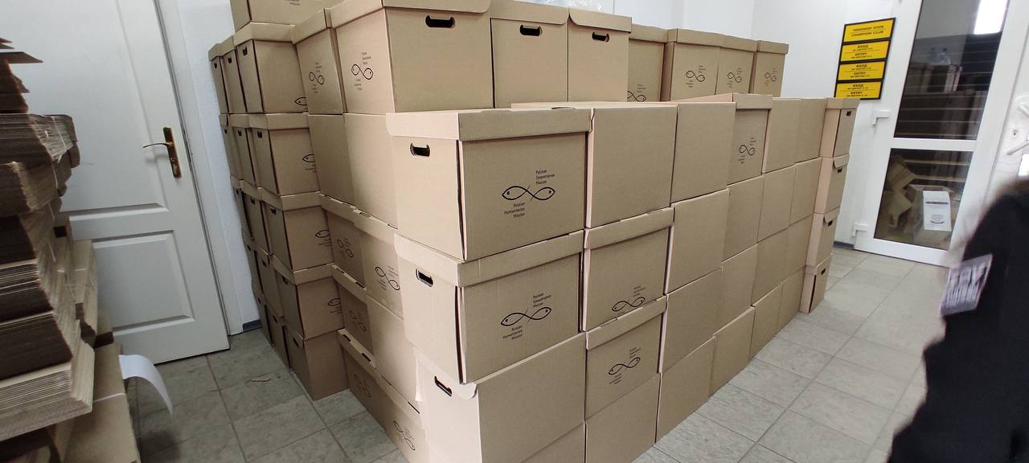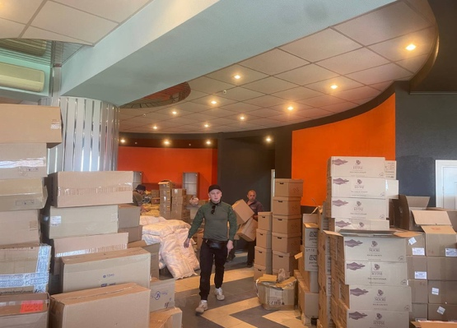
3 и 4 мая команда РГМ побывала в нескольких населённых пунктах, остающихся в зоне боевых действий: в поселении Александровка на территории Донецка, посёлках Старомихайловка и Верхнеторецкое. За два дня наши коллеги передали местным жителям 400 гуманитарных коробок с продуктовыми наборами, более 1000 буханок хлеба и 3000 литров чистой питьевой воды. Кроме того, мы привезли партию памперсов для лежачих больных, а волонтеры РГМ раздали детям сладости и конфеты, которых здесь не видели вот уже больше двух месяцев.
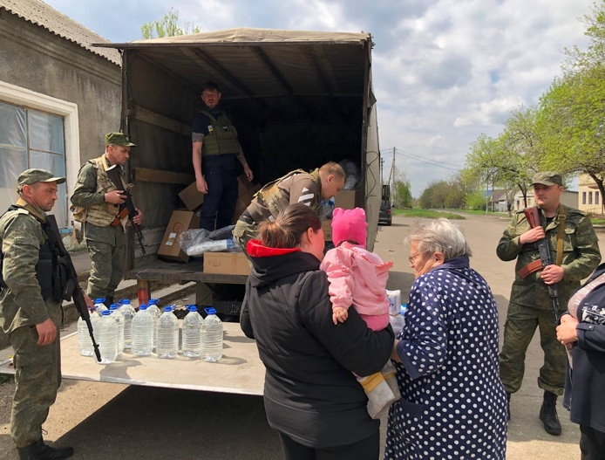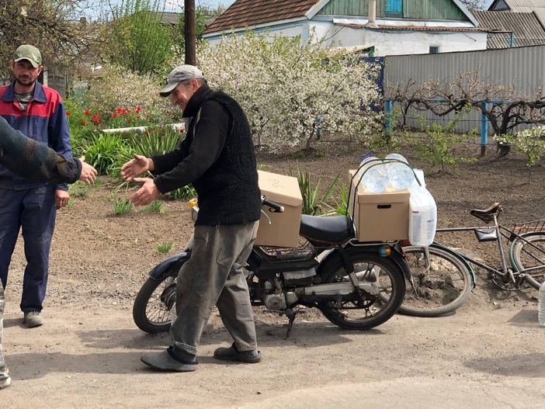
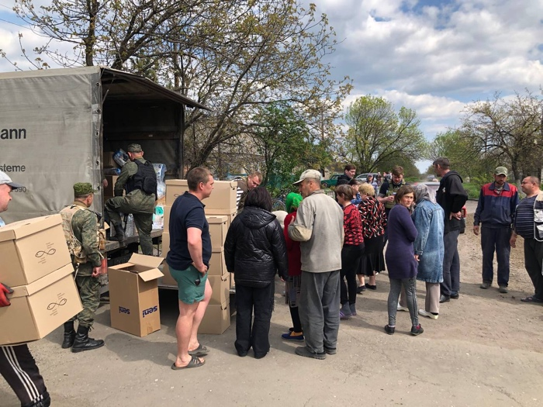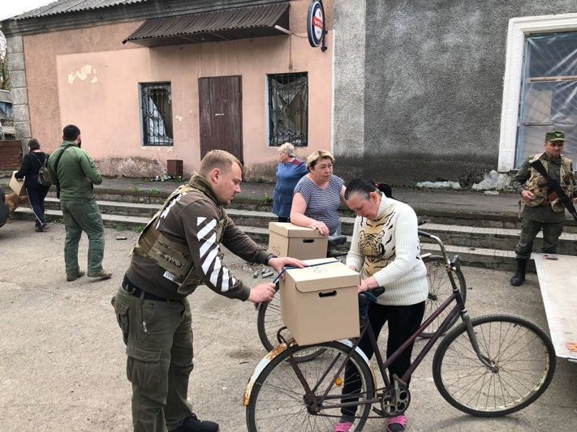
4 мая Русская Гуманитарная Миссия доставила партию медицинского оборудования в медучреждения ДНР: 5 операционных столов и 4 аппарата для УЗИ-диагностики передали в Республиканский травматологический центр Минздрава, Центральную горбольницу №6 г.Донецка, Донецкое клиническое территориальное медобъединение Минздрава ДНР, перинатальный центр и клиническую Рудничную больницу в Макеевке, горбольницу №2 и медобъединение «Семья и здоровье» в Горловке, а также в горбольницу №2 г.Енакиево.
5 мая партия медицинского оборудования для учреждений здравоохранения и продуктовых наборов для мирных граждан была доставлена в ЛНР. Русская Гуманитарная Миссия передала жителям Первомайска и медикам 100 коробок с продуктовыми наборами и средствами личной гигиены, а также памперсы для детей. Больницы республики получили расходные материалы для проведения гемодиализа и перевязочные материалы, 5 операционных столов, 4 аппарата УЗИ, измерительные приборы и 10 генераторов, которые в ближайшее время будут распределены по учреждениям здравоохранения республики.
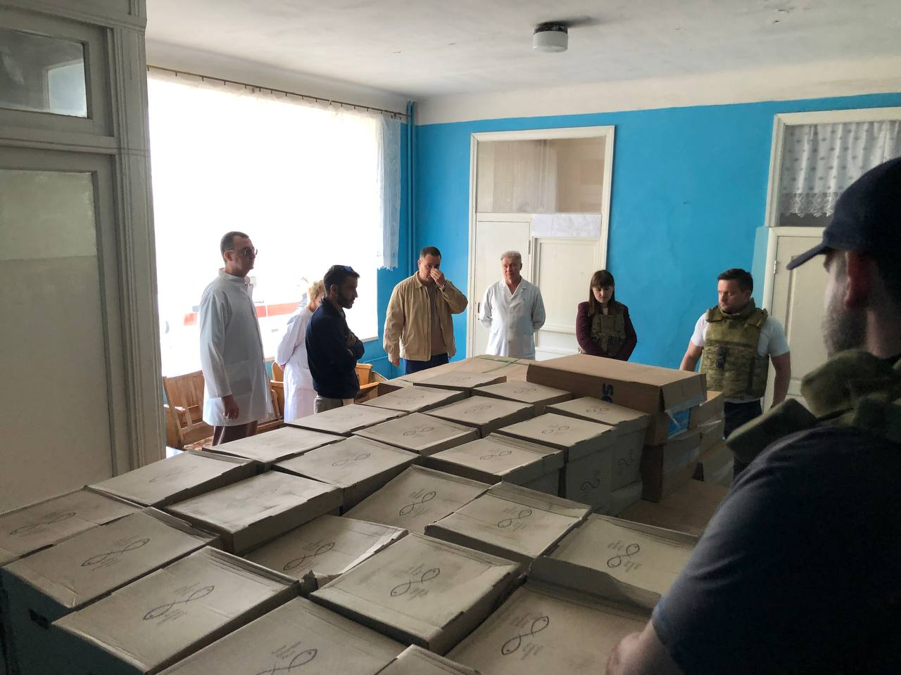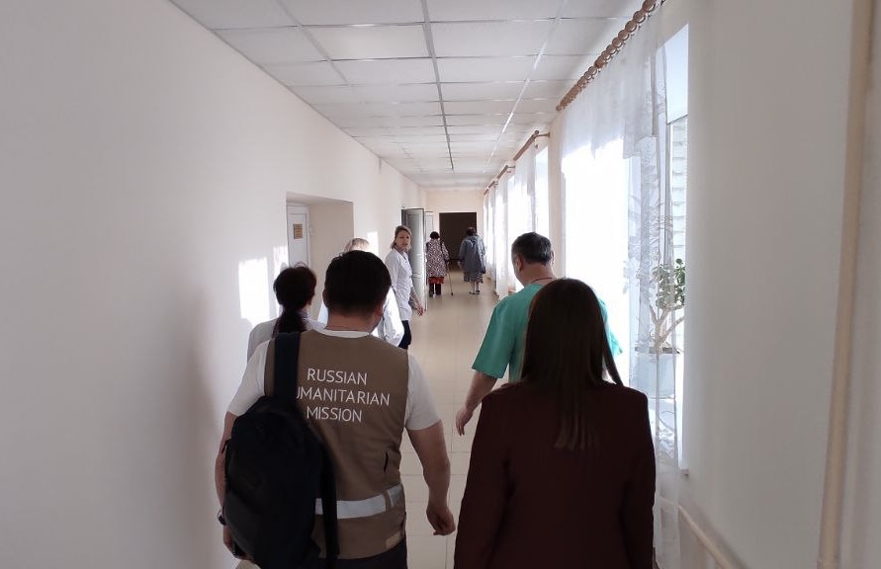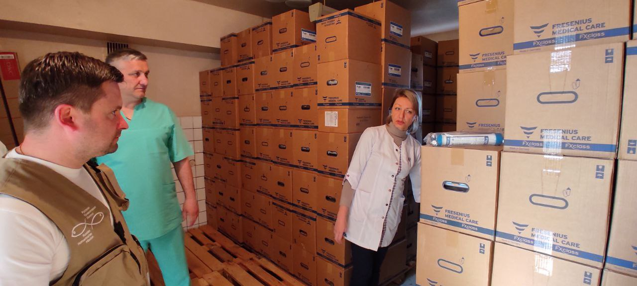
6 мая Русская Гуманитарная Миссия повела три гуманитарные акции в г. Рубежное: пункты раздачи помощи были развёрнуты у школы №2, в одном из жилых районов недалеко от школы №8 и в самой школе. Нуждающимся были переданы 200 коробок с продуктовыми наборами, средствами личной гигиены, детское питание и памперсы.
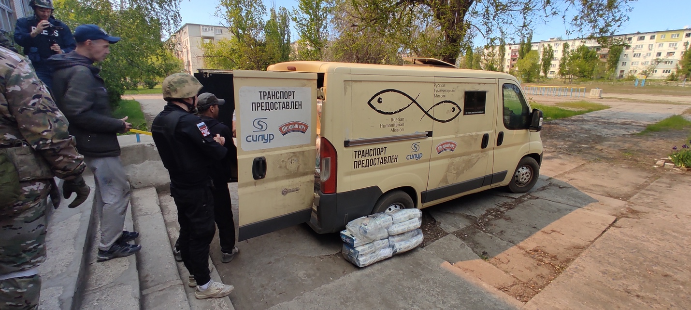
9 мая команда Русской Гуманитарной Миссии провела акцию в Мариуполе: мирным жителям были переданы продуктовые наборы, средства гигиены и фильтры для очистки воды. Также в преддверии Дня Победы РГМ совместно с Управлением по соцподдержке военнослужащих в отставке и патриотическому воспитанию при Главе ДНР доставила адресную помощь семьям ветеранов Великой Отечественной войны и войны в Афганистане. Продуктовые наборы, бытовую химию и средства гигиены, детские памперсы, хлеб и запас чистой питьевой воды получили около сотни семей из посёлка Донское и Волновахи. Всего нуждающимся, среди которых оказались и многодетные семьи, и одинокие пенсионеры, было передано около 5 тонн гумпомощи.
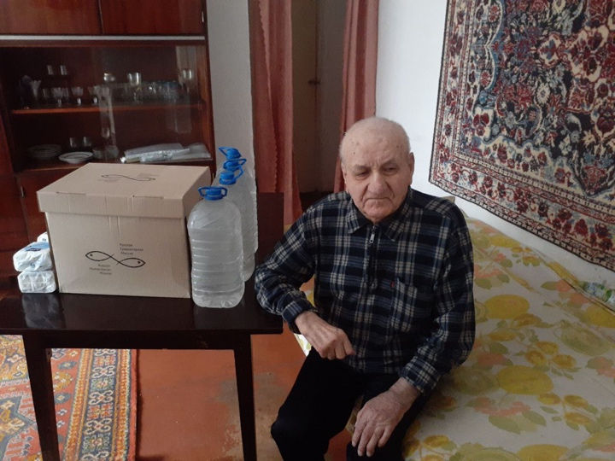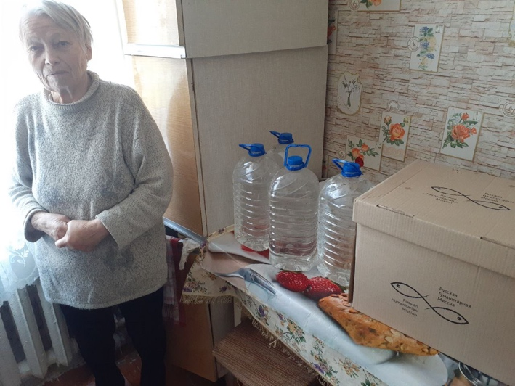
11 мая Русская Гуманитарная Миссия побывала в селе Старомлиновка. За последние пару месяцев сюда практически ничего не завозили: обстановка опасная, в сорока минутах езды - Угледар, где и сейчас продолжаются ожесточенные столкновения. Мы передали нуждающимся 100 продуктовых наборов, памперсы, 500 литров питьевой воды и фильтры для очистки.
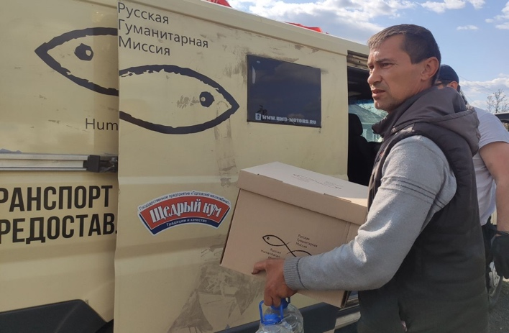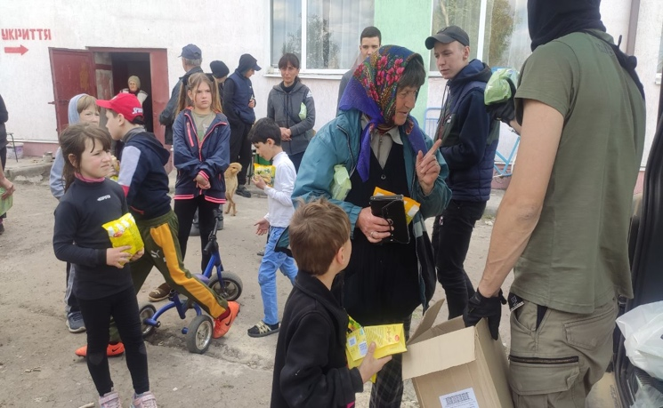
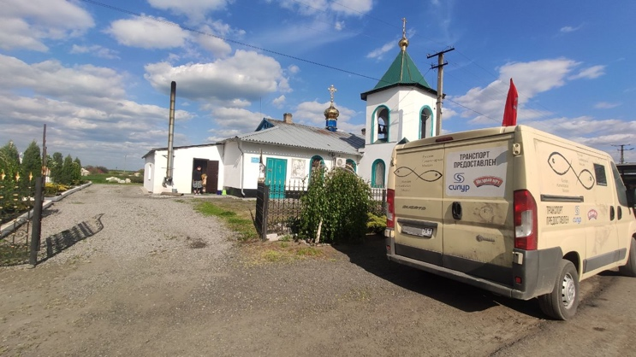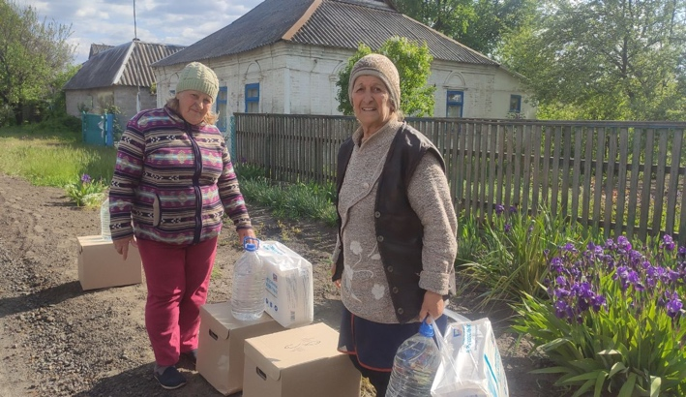

12 мая Русская Гуманитарная Миссия доставила очередную партию гуманитарной помощи в Верхнеторецкое, что в 15 километрах от Донецка, недалеко от Ясиноватой. Мирным гражданам передали 100 гуманитарных коробок с продуктовыми наборами и средствами гигиены, 500 литров чистой воды, 100 буханок хлеба, памперсы для детей и лежачих больных, лекарства, о которых просили здесь в прошлый раз.

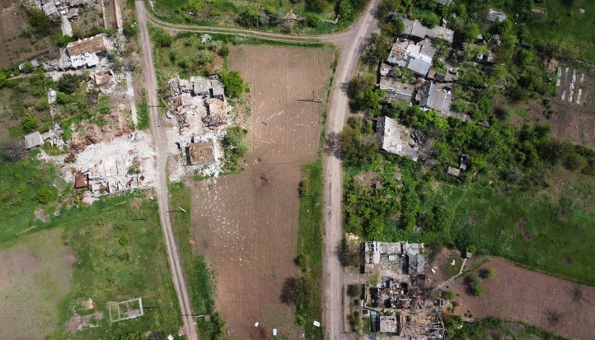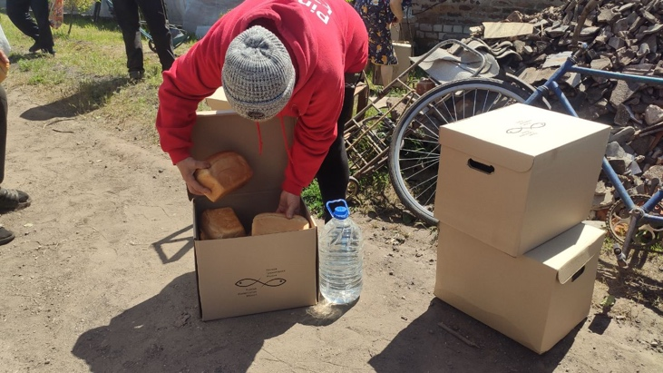

13 мая команда Русской Гуманитарной Миссии привезла помощь в Ясиноватскую ЦРБ: памперсы для взрослых и пеленки для лежачих больных, постельные принадлежности (подушки, одеяла, белье), средства гигиены, необходимые медикаменты, фильтры для очистки воды – из постоянно имеющейся в доступе здесь только техническая для пожарных нужд. Больница находится буквально в километре от линии фронта, ежедневно принимает десятки раненых.

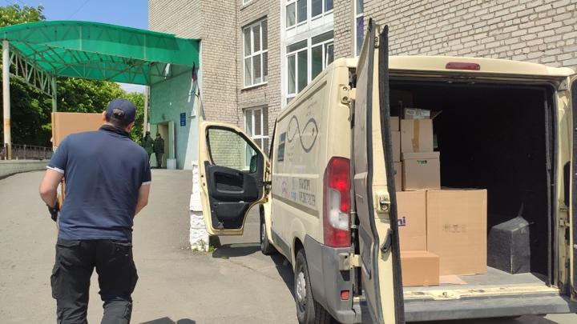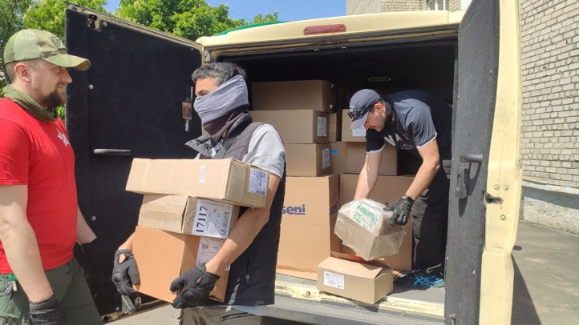

15 мая Русская Гуманитарная Миссия доставила в Донецк очередную партию гуманитарного груза весом 20 тонн: дизельные генераторы, постельные принадлежности, медицинские расходные материалы и лекарства, а также ассортимент продуктов и средств гигиены на тысячу гуманитарных наборов РГМ.
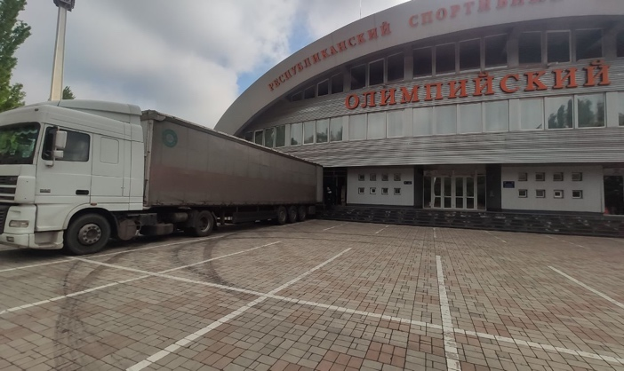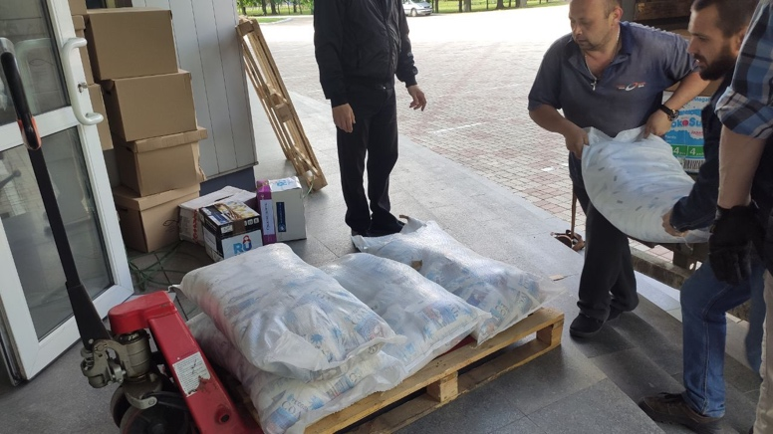
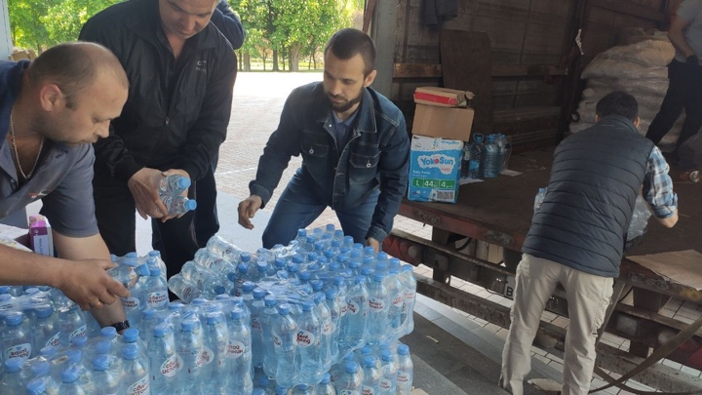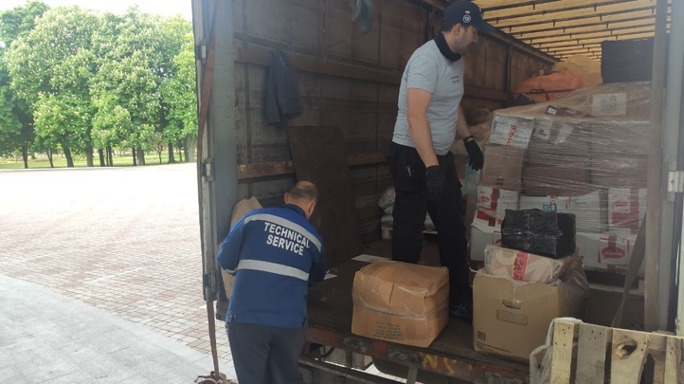

СМИ и социальные сети о деятельности АНО «Русская Гуманитарная Миссия» (ссылки)

https://ria.ru/20220308/poklonskaya-1777173365.html?utm_source=yxnews&utm_medium=desktop&utm_referrer=https%3A%2F%2Fyandex.ru%2Fnews%2Fsearch%3Ftext%3D

https://rueconomics.ru/7750-Natal_ya_Poklonskaya_organizovala_razdachu_gumanitarnoi_pomoschi_v_osvobozhdennih_selah_Ukraini?utm_source=yxnews&utm_medium=desktop
https://novorosinform.org/poklonskaya-pribyla-na-ukrainu-dlya-razdachi-gumanitarnoj-pomoshi--91278.html?utm_source=yxnews&utm_medium=desktop&utm_referrer=https%3A%2F%2Fyandex.ru%2Fnews%2Fsearch%3Ftext%3D
https://russian.rt.com/ussr/news/972983-poklonskaya-gumpomosch-ukraina?utm_source=yxnews&utm_medium=desktop&utm_referrer=https%3A%2F%2Fyandex.ru%2Fnews%2Fsearch%3Ftext%3D
https://riafan.ru/7800-Poklonskaya_prinyala_uchastie_v_razdache_gumpomoschi_zhitelyam_osvobozhdennih_sel_na_Ukraine?utm_source=yxnews&utm_medium=desktop&utm_referrer=https%3A%2F%2Fyandex.ru%2Fnews%2Fsearch%3Ftext%3D
https://rg.ru/2022/03/05/glava-fonda-doktor-liza-rasskazala-o-pomoshchi-bezhencam-iz-donbassa.html?utm_source=yxnews&utm_medium=desktop&utm_referrer=https%3A%2F%2Fyandex.ru%2Fnews%2Fsearch%3Ftext%3D
https://vsednr.ru/russkaya-gumanitarnaya-missiya-otpravi/
https://www.smi.today/donbass/2118751-russkaja-gumanitarnaja-missija.html
https://i-don.ru/russkaya-gumanitarnaya-missiya-otpravi/
https://dnr-hotline.ru/20220309-russkaja-gumanitarnaja-missija-otpravit-gumanitarnuju-pomoshh-dlja-donbassa-i-demilitarizovannyh-rajonov-ukrainy.html
https://smotrim.ru/article/2687504?utm_source=yxnews&utm_medium=desktop&utm_referrer=https%3A%2F%2Fyandex.ru%2Fnews%2Fsearch%3Ftext%3D
https://dan-news.info/defence/obstrely-i-razrushenija-novye-zakony-gumpomosch-i-mirnoe-stroitelstvo.-chem/
https://resbash.ru/news/obshchestvo/2022-03-21/kooperatory-iz-bashkirii-sobrali-dlya-donbassa-svyshe-polumilliona-rubley-2736681
http://www.rapsinews.ru/human_rights_protection_news/20220331/307846493.html?utm_source=yxnews&utm_medium=desktop&utm_referrer=https%3A%2F%2Fyandex.ru%2Fnews%2Fsearch%3Ftext%3D
https://rg.ru/2022/03/31/lvova-belova-zapustila-akciiu-po-sboru-i-dostavke-gumpomoshchi-detiam-v-donbasse.html?utm_source=yxnews&utm_medium=desktop&utm_referrer=https%3A%2F%2Fyandex.ru%2Fnews%2Fsearch%3Ftext%3D
https://rg.ru/2022/04/01/kak-zhivet-malysh-spasennyj-iz-slavianska.html?utm_source=yxnews&utm_medium=desktop
https://eadaily.com/ru/news/2022/03/24/armyanskaya-blagotvoritelnaya-organizaciya-sobrala-gumpomoshch-dlya-zhiteley-donbassa?utm_source=yxnews&utm_medium=desktop&utm_referrer=https%3A%2F%2Fyandex.ru%2Fnews%2Fsearch%3Ftext%3D
http://redstar.ru/ofitsialnyj-kiev-gotov-zhertvovat-mirnym-naseleniem/?utm_source=yxnews&utm_medium=desktop&utm_referrer=https%3A%2F%2Fyandex.ru%2Fnews%2Fsearch%3Ftext%3D
https://glasnarod.ru/oficzialno/zayavlenie-mezhvedomstvennogo-koordinacionnogo-shtaba-rf-po-gumanitarnomu-reagirovaniju-na-ukraine/?utm_source=yxnews&utm_medium=desktop&utm_referrer=https%3A%2F%2Fyandex.ru%2Fnews%2Fsearch%3Ftext%3D
http://redstar.ru/ukrainskaya-vlast-zhertvuet-svoim-narodom/?utm_source=yxnews&utm_medium=desktop&utm_referrer=https%3A%2F%2Fyandex.ru%2Fnews%2Fsearch%3Ftext%3D
https://rueconomics.ru/22648174-volonteri_v_moskve_planiruyut_sobrat_500_gumanitarnih_korobok_dlya_zhitelei_ldnr_i_ukraini
https://lotosgtrk.ru/news/mariya-lvova-belova-gumanitarnaya-aktsiya-detyam-v-ruki-napravlena-na-pomoshch-malenkim-zhitelyam-dn/?utm_source=yxnews&utm_medium=desktop
http://deti.gov.ru/articles/news/mariya-l-vova-belova-gumanitarnaya-akciya-detyam-v-ruki-napravlena-na-pomosh-malen-kim-zhitelyam-dnr-lnr-i-ukrainy
https://www.sakha.gov.ru/news/front/view/id/3308675?utm_source=yxnews&utm_medium=desktop&utm_referrer=https%3A%2F%2Fyandex.ru%2Fnews%2Fsearch%3Ftext%3D
https://gazeta-kozelsk.ru/2022/04/04/kozelskie-volontery-pobyvali-na-punktah-pomoshhi-bezhenczam-v-rostovskoj-oblasti/?utm_source=yxnews&utm_medium=desktop&utm_referrer=https%3A%2F%2Fyandex.ru%2Fnews%2Fsearch%3Ftext%3D
https://regnum.ru/news/society/3557510.html
https://youtu.be/eeHiKWj8ZAY
https://rutube.ru/video/075ea0b2bac245076d0c3d92485b88f7/
https://yakutia.mk.ru/social/2022/04/06/yakutiya-otpravila-75-tonn-gumanitarnoy-pomoshhi-dlya-zhiteley-donbassa.html
https://sakhalife.ru/yakutiya-otpravila-75-tonn-gumanitarnogo-gruza-dlya-zhitelej-donbassa/
https://www.1sn.ru/279990.html
https://www.yakutia.kp.ru/daily/27376/4569078/
https://sakhaday.ru/news/yakutiya-otpravila-7-5-tonn-gumanitarnogo-gruza-dlya-zhiteley-donbassa
https://regnum.ru/news/society/3557510.html
https://dpchs.donland.ru/presscenter/news/104197/
https://smolgazeta.ru/daylynews/99706-tolko-za-odin-den-rossiya-peredala-mirnym.html
https://ugra-tv.ru/news/society/v_khanty_mansiyske_obshchestvenniki_sobrali_gumanitarnuyu_pomoshch_dlya_zhiteley_donbassa/?utm_source=yxnews&utm_medium=desktop&utm_referrer=https%3A%2F%2Fyandex.ru%2Fnews%2Fsearch%3Ftext%3D
https://rg.ru/2022/04/09/detskij-ombudsmen-mariia-lvova-belova-rasskazala-o-svoej-poezdke-na-donbass.html?utm_source=yxnews&utm_medium=desktop
https://admhmansy.ru/news/33/163945/?utm_source=yxnews&utm_medium=desktop&utm_referrer=https%3A%2F%2Fyandex.ru%2Fnews%2Fsearch%3Ftext%3D
https://www.ugra.kp.ru/online/news/4701579/?utm_source=yxnews&utm_medium=desktop&utm_referrer=https%3A%2F%2Fyandex.ru%2Fnews%2Fsearch%3Ftext%3D
https://glasnarod.ru/vlast/zayavlenie-mezhvedomstvennogo-koordinacionnogo-shtaba-rossijskoj-federacii-po-gumanitarnomu-reagirovaniju-ot-8-aprelya-2022-g/?utm_source=yxnews&utm_medium=desktop&utm_referrer=https%3A%2F%2Fyandex.ru%2Fnews%2Fsearch%3Ftext%3D
https://mzlnr.su/2022/04/12/russkaya-gumanitarnaya-missiya-peredala-medoborudovanie-dlya-uchrezhdenij-zdravooxraneniya-lnr/
https://yk24.ru/obshhestvo/svyshe-semi-tonn-gumanitarnogo-gruza-ot-yakutii-dostavili-v-lnr/
https://lug-info.com/news/russkaya-gumanitarnaya-missiya-peredala-medoborudovanie-dlya-uchrezhdenij-zdravoohraneniya-lnr
https://www.donetsk.kp.ru/online/news/4704459/
https://yakutiamedia.ru/news/1269936/
https://www.miloserdie.ru/news/sbor-pomoshhi-dlya-detej-donbassa-i-ukrainy-obyavila-upolnomochennyj-po-pravam-rebenka/
https://news-front.info/2022/04/14/nm-lnr-sovmestno-s-russkoj-gumanitarnoj-missiej-okazali-pomoshh-zhiteljam-rubezhnogo/?utm_source=yxnews&utm_medium=desktop&utm_referrer=https%3A%2F%2Fyandex.ru%2Fnews%2Fsearch%3Ftext%3D
https://www.sakha.gov.ru/news/front/view/id/3309900?utm_source=yxnews&utm_medium=desktop&utm_referrer=https%3A%2F%2Fyandex.ru%2Fnews%2Fsearch%3Ftext%3D
http://redstar.ru/vooruzhyonnye-sily-rossii-prinimayut-bespretsedentnye-mery-dlya-zashhity-i-obespecheniya-mirnogo-naseleniya/?utm_source=yxnews&utm_medium=desktop&utm_referrer=https%3A%2F%2Fyandex.ru%2Fnews%2Fsearch%3Ftext%3D
https://ysia.ru/zhiteli-rubezhnogo-lnr-blagodaryat-za-gumanitarnuyu-pomoshh-otpravlennuyu-yakutiej/?utm_source=yxnews&utm_medium=desktop&utm_referrer=https%3A%2F%2Fyandex.ru%2Fnews%2Fsearch%3Ftext%3D
https://sakhapress.ru/archives/276296?utm_source=yxnews&utm_medium=desktop&utm_referrer=https%3A%2F%2Fyandex.ru%2Fnews%2Fsearch%3Ftext%3D
https://yakutia-daily.ru/zhiteli-rubezhnogo-luganskoj-narodnoj-respubliki-poluchili-gumanitarnuyu-pomoshh-ot-yakutii/?utm_source=yxnews&utm_medium=desktop&utm_referrer=https%3A%2F%2Fyandex.ru%2Fnews%2Fsearch%3Ftext%3D
https://sakhalife.ru/zhiteli-rubezhnogo-luganskoj-narodnoj-respubliki-blagodaryat-za-gumanitarnuyu-pomoshh-otpravlennuyu-yakutiej/?utm_source=yxnews&utm_medium=desktop
https://glasnarod.ru/obshhestvo/mobilnye-otryady-fmba-rossii-okazali-medicinskuju-pomoshh-bolee-5500-chelovek/?utm_source=yxnews&utm_medium=desktop&utm_referrer=https%3A%2F%2Fyandex.ru%2Fnews%2Fsearch%3Ftext%3D
https://regnum.ru/news/society/3571809.html
https://life-24.com/post/112174
https://rossaprimavera.ru/news/fa74029c
https://vz.ru/news/2022/4/28/1156035.html
https://www.ng.ru/cis/2022-04-28/5_8430_regions.html
https://www.gazeta.ru/social/news/2022/05/05/17689778.shtml?utm_source=yxnews&utm_medium=desktop&utm_referrer=https%3A%2F%2Fyandex.ru%2Fnews%2Fsearch%3Ftext%3D
https://www.osnmedia.ru/obshhestvo/russkaya-gumanitarnaya-missiya-pomogla-donetsku-novym-medoborudovaniem/?utm_source=yxnews&utm_medium=desktop&utm_referrer=https%3A%2F%2Fyandex.ru%2Fnews%2Fsearch%3Ftext%3D
https://lug-info.com/news/russkaya-gumanitarnaya-missiya-dostavila-v-lnr-20-tonn-medoborudovaniya-i-produktov
https://vz.ru/news/2022/5/5/1157112.html
https://life.ru/p/1491986
https://vsednr.ru/russkaya-gumanitarnaya-missiya-dostavi/
https://riafan.ru/23156599-na_meste_azovstali_razob_yut_park_v_pamyat_o_pogibshih_v_mariupole
https://regnum.ru/news/3579639.html?utm_source=yxnews&utm_medium=desktop&utm_referrer=https%3A%2F%2Fyandex.ru%2Fnews%2Fsearch%3Ftext%3D
https://www.sakha.gov.ru/news/front/view/id/3312113?utm_source=yxnews&utm_medium=desktop&utm_referrer=https%3A%2F%2Fyandex.ru%2Fnews%2Fsearch%3Ftext%3D
https://glasnarod.ru/oficzialno/zayavlenie-shtaba-po-gumreagirovaniju-ot-5-maya-vsu-raspolozhili-svoi-opornye-punkty-v-chetyreh-krupnyh-meduchrezhdeniyah/?utm_source=yxnews&utm_medium=desktop
https://yakutia-daily.ru/privykshie-k-vojne-speczialnyj-reportazh-yasia-iz-doneczkoj-narodnoj-respubliki/?utm_source=yxnews&utm_medium=desktop&utm_referrer=https%3A%2F%2Fyandex.ru%2Fnews%2Fsearch%3Ftext%3D
https://argumenti.ru/society/2022/05/771255
https://argumenti.ru/society/2022/05/771247
https://radiosputnik.ria.ru/20220512/avilova-1788218003.html?utm_source=yxnews&utm_medium=desktop&utm_referrer=https%3A%2F%2Fyandex.ru%2Fnews%2Fsearch%3Ftext%3D
http://redstar.ru/kievskij-rezhim-gotov-prinesti-v-zhertvu-tysyachi-zhiznej-sobstvennyh-grazhdan/?utm_source=yxnews&utm_medium=desktop&utm_referrer=https%3A%2F%2Fyandex.ru%2Fnews%2Fsearch%3Ftext%3D
https://www.donetsk.kp.ru/daily/27392.5/4586688/?utm_source=yxnews&utm_medium=desktop&utm_referrer=https%3A%2F%2Fyandex.ru%2Fnews%2Fsearch%3Ftext%3D
https://glasnarod.ru/oficzialno/zayavlenie-mezhvedomstvennogo-koordinacionnogo-shtaba-rossijskoj-federacii-po-gumanitarnomu-reagirovaniju-ot-14-maya-2022-g/?utm_source=yxnews&utm_medium=desktop&utm_referrer=https%3A%2F%2Fyandex.ru%2Fnews%2Fsearch%3Ftext%3D
https://radiosputnik.ria.ru/20220419/primakov-1784384034.html

Сведения об основных партнерах, которые оказали содействие деятельности АНО «Русская Гуманитарная Миссия» по гуманитарной помощи для жителей ДНР, ЛНР и Украины

Генеральный директор
АНО «Русская Гуманитарная Миссия» _______________________С.Г.Шевчук

